|  |
| --- |
| 修　士　論　文  中国人の「君の名は。」イメージ分析  A study on Chinese’ image of *Your Name.*  統合新領域学府ユーザー感性学専攻修士課程  平成28年4月入学　　　学生番号 2FS16004P  （氏　　　名） 陳喩康  （ローマ字名）　CHIN Yukou |

目次

第1章　はじめに 3

1.1 要旨 3

1.2 研究背景・目的 3

1.3 研究のフレームワーク 4

1.4 研究の手法 6

第2章　中国映画市場の特性 7

2.1中国映画市場の発展 7

2.2 中国映画市場における外国映画の占比 7

2.3 中国における日本映画の現状 9

第3章　中国観客の「君の名は。」イメージ実態 11

3.1 コメントの分析手法 11

3.2コメント時間帯および口コミの変化 11

3.3 キーワードの抽出 12

第4章 コメントの詳細な分析 15

4.1 ポジティブとネガティブな要因を抽出する 15

4.2 物語のポジティブとネガティブ要因分析 15

4.3 新海誠のポジティブとネガティブ要因分析 16

4.4 新海誠のポジティブとネガティブ要因分析 16

4.5 他の要素のポジティブとネガティブ要因分析 16

第5章　日本観客の「君の名は。」イメージとの比較 17

5.2 日本観客のイメージ：配役と笑いツボ篇 18

5.3 日本観客のイメージ：レトリック篇 19

第6章　アンケート調査 22

第7章　日本映画の中国への輸出を進めるの示唆と今後の課題 23

7.1日本映画の中国への輸出を進めるへの示唆 23

7.2 今後の課題と展望 23

**参考資料** 24

付録 24

Ⅰ アンケート調査表 24

Ⅱ douban.comコメント内容の通訳（100件） 27

# 第1章　はじめに

## 要旨

本研究では、2016年大ヒット話題になる映画「君の名は。」に対する中国人のイメージが経時的にどのように変化するか、その変化に日本に関する情報源がどのように影響を及ぼすかを、データ分析とアンケート調査を通じて究明することを試みる。

そのため、中国最大級映画評価サイトdouban.comの「君の名は。」に関するコメントを収集した、収集手法によってコメント内容と発表時間、評価点数、賛同数の結果などを紐づけることで、中国人の「君の名は。」イメージを分析することを可能としている。その後、イメージの分析結果による仮説を立て、仮説に基づいてアンーケ調査を行った。

調査の結果、「君の名は。」が中国に大ヒットする原因は「新海誠の認知度が高いおよび口コミが良いのことだ、口コミを広める主力は主に「日本に住んでいる中国人」、「新海誠の既存フャンス群」及び「映画を発行する会社光線メディア」、口コミを形成する時期は映画が中国上映開始前の3ヶ月間である、口コミを散布する方法は主に親友の言い伝え、およびwechat・weibo（中国版のFacebookとツータ）である。

口コミを散布する時、「君の名は。」が「物語が弱い」の指摘もあるが、フャンスが新海誠監督が物語を作る能力は成長したという感性的な評価もある、

最後に、今後の日本映画が中国に宣伝への示唆を論じる。

## 研究背景・目的

グローバル化の展開とあいまって，メディアの生み出すエスニック・イメージ やナショナル・イメージは，大きな影響力を発揮しつつある（伊藤 2006）。その中、映画が受信者一番多いなメディアとして、重要な役割を果たしている。その役割を説明するため、まず中国映画市場の概況と中国における日本映画の潜在力に関して紹介する。

2004年以来、中国の映画市場は年間平均30%の速度で急拡大している、2016年には映画入場者数世界一の市場となった、現在、1人あたりの年間映画観賞回数は北米4回、中国1.7回1となっており、中国映画市場はまだまだ拡大する伸びしろを感じさせる。

自国産業を保護・育成するため、外国映画は規制されていたが、ここ最近10年間の総興行収入の６割を外国映画を占めており（広電総局のデータより）、中国では外国映画のほうが国産映画よりもヒットしていることが分かる。

日本の映画も規制の影響を受け、最近10年間で中国で上映された日本映画は21作だけだった。しかし、2015年に中国で、『STAND BY ME ドラえもん』が大ヒットしたことにより、中国の映画市場は日本映画の魅力に30年ぶりに注目した。

その結果、2016年には12作日本映画が中国で上映された、その中、「君の名は」は中国における日本映画の歴代興行収入新記録を樹立した。日本映画の特徴の一つは口コミでの評価が高いことだ、「君の名は」がdouban.comにおける評価点数は8.5点であり、興行収入で10位以内に入る中国国産映画の平均点5.7点、日本映画12作品の平均点7.2点を大幅に上回る。

その上、wechatチケットのデータより、2016年には42%の中国消費者が携帯電話でチケットを購入する、携帯電話でチケットを購入する時に、映画の評価点数およびコメントが見ることできる。映画を見に行く基準およびが映画の評価点や評価内容となっているからである。

図1-1：チケットを購入する方法（アンケート数：11261）

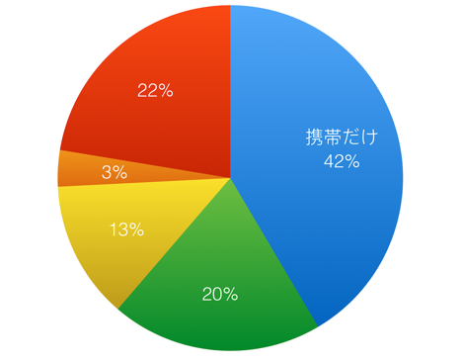

Screen%20Shot%200030-01-09%20at%2021

出典：wechatチケットのデータより作成(2016年)

　なぜ映画の評価点や評価内容が重要だと言うと、Cosley（2003）などの研究者は、何人かのユーザーを招待し、以前に鑑賞映画を再評価したり、新しいく鑑賞した映画を評価するよう求めていた。 これらのユーザーは、実験組と抑制組に分けられた。映画を鑑賞する前に、抑制組はサイト上での実際の平均評価を参考することができる。その一方、実験組は研究者たちによって意図的に書き換えられた平均評価を見たり、あるいは平均評価が見れない状態にされる。

この調査によると、以前に鑑賞した映画を再評価するのや新しく鑑賞した映画を評価するのをいずれにしても、ユーザーたちは明らかに、見た平均評価によって大いに影響を受ける。ユーザーは低く評価された映画を見たときに低い評価をする傾向にあり、高く評価された映画を見ると高く評価しやすい傾向にあります。 最も注目すべきのは、同じ映画の場合であっても、意図的に下げられた評価を見た実験組は、実際の平均評価を見た抑制組の評価より低いことがわかった。意図的に平均評価を高くしたものを見せるのも、ユーザーたちに高く評価させる傾向にはあるが、平均評価を高くするのに比べ、意図的に平均評価を低くした時にくらべユーザーたちの反応が遥かに強烈である。これが、なぜ映画制作者たちが低評価を強く拒絶する理由の一つ:少数の低評価であっても、ドミノ式の連帯反応を起こしてしまうため。それが謂わゆる“好事門を出でず、悪事千里を走る。”

すなわち、本研究は『君の名は』を代表として、中国人の日本映画のイメージが良いの要因を映画評価サイトdouban.comのコメントから明らかにすることは、今後、日本映画の中国への輸出を進めるためにも、非常に意義がある。

## 研究のフレームワーク

本研究はデータ分析と実証的なアンケート調査に基づき、「君の名は。」に対する中国人のイメージの実態とその構造を明らかにしたい。

まず本研究で扱う「イメージ」の定義をについて説明する。社会心理学の学者Kelman（1965）が、社会心理学の「国際行動（international behavior）」研究領域の中心としてイメージ（image）の概念を提出した、イメージを「個人の認知システムにおけるある対象についての組織化された表象」と定義している。御堂岡（１９９２）は「イメージ」を「ある人が別の文化集団の文化、成員について持つイメージの複合体が、その人のその文化集団についての理解の仕方」と解釈した。

本研究はこの広義的に定義されているイメージの概念を採用する。したがって、本研究の中国人の「君の名は。」のイメージは中国という文化集団である中国人が異文化としての映画「君の名は。」についての理解を指す複合的な概念である。

御堂岡（１９９２）はこのイメージを「認知要素」と「評価要素」、「感情要素」、「行動要素」に分けることができると指摘している。認知要素とは「対象の属性についての概念」であり、評価要素とは対象の「優劣についての評価」である、また感情要素はとは対象に対する「好悪の感情」であり、行動要素は対象に対する「行動意図」である。

この知見に基づき、本研究はこの四つの要素から中国人の「君の名は。」の日本イメージの実態を考察する。

その上、イメージの四つの要素を調べる際に、研究対象について思い浮かぶものを自由想起させる方法という自由想起法を用いる研究もあるが、このような自由想起させる方法は「様々な次元の回答が得られ、綿密な仮説検証に適さない」と御堂岡（１９９２）が指摘している。

したがって、本研究は、「認知と評価要素を併せ尋ねる」（御堂岡, １９９２）為に、研究対象（douban.comのコメント）に対して、自然言語処理の技術（文章の潜在的な意味を高精度に解析するアルゴリズムTextRank）を採用した。抽出したキーワードは「物語」、「画面」、「新海誠」。（抽出の詳細は第3章に記載する）。

本研究のフレームワークを図1-1のように要約している。

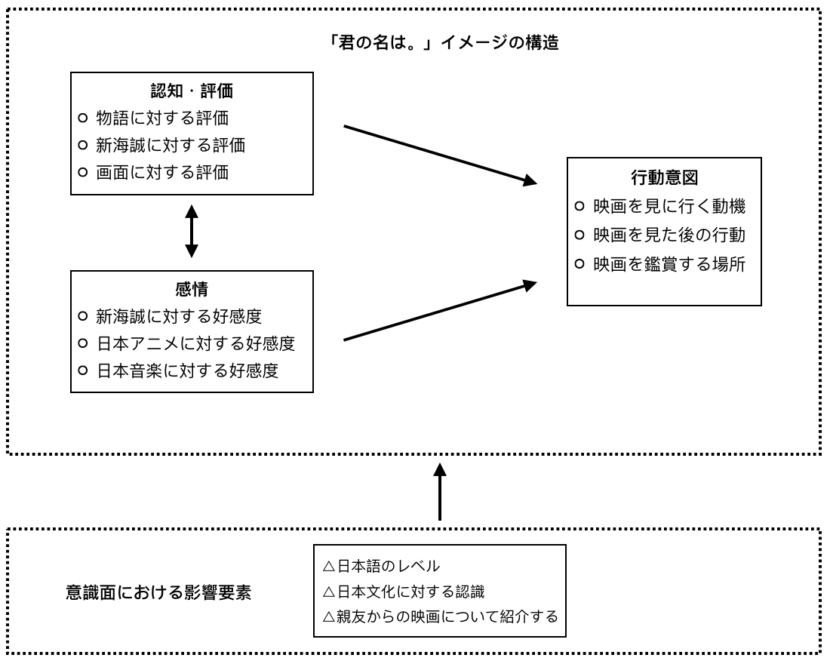

## 研究の手法

　 次に，本研究の研究方法について，詳細に説明する。研究にあたっては，

１）中国映画市場の発展状況および中国における日本映画の現状のを調べて、「君の名は。」の位置づけおよび研究意義を明らかにする。

２）本研究の研究対象として、Scrayを用いてdouban.comにおける「君の名は。」のコメントを収集する。

３）収集したコメント内容によるユーザー全体のイメージキーワードを分析し（TextRankを使ってコメントの潜在意味解析する）、「君の名は。」イメージの「評価要素」を明らかにする。

４）収集したコメントから賛同数が高い（つまり影響力が強い）コメント１００件を抽出し、そのコメントの内容を詳細に分析する。「君の名は。」イメージの「認知要素」と「感情要素」を明らかにする。

５）日本人の「君の名は。」イメージを分析して、中国人の「君の名は。」イメージとの比較分析を行う。

６）前記の研究からできた事実を集めて、仮説を形成する。最後にアンケート調査で検証する。

イメージの「行動要素」を明らかにする。

# 第2章　中国映画市場の特性

本章では、まず中国映画市場の発展について述べる。、2.2では、 中国映画市場における外国映画の占比説明する。続く、2.3では、中国における日本映画の現状を概観する。

## 2.1中国映画市場の発展

2004年以来、市場化の改革と政府の支援政策によって、中国映画市場連続13年の興行収入が年間平均30％成長していた。国家広播電影電視総局（以下は広電総局と略称する）のデータによると2016年中国映画市場興行収入が史上最高の7,418億円に到達したことが明らかになった。

一方、アメリカ2004年から2016年まで映画市場年間興行収入がほぼ横ばいとなっており成長が鈍化している（ずっと10,000億円ぐらいにかわらなかった）。ウォール・ストリート・ジャーナル（2012）の電子版はこの結果について、「米映画産業にとって、中国への映画輸出ではさまざまな困難（規制など）に直面しているものの、世界最大の人口を抱える同国の重要性が高まっていることが裏付けられた。」と記事にしていた。

図2-1：日本・中国・アメリカ最近10年間映画入場数統計

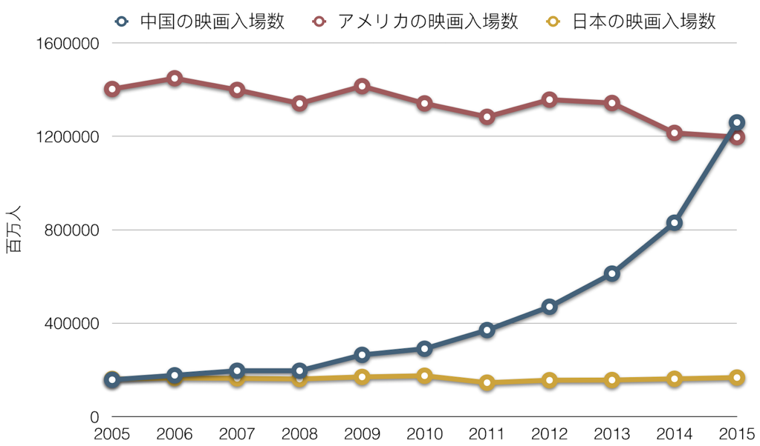

出典：UNESCOのデータより作成

## 2.2 中国映画市場における外国映画の占比

中国は、公称13億の人口と急速な経済発展を背景に、一大消費市場に成長しつつあるが、外国資本による中国市場への進出に対しては一定の制限がある。

確かに、中国は WTO に加盟し、外資への市場開放を約束したが、自国産業を保護・育成する立場等から、外資に対して、段階的に市場の開放が行われており、全ての市場か一気に開放されたのではない。

音響映像製品の輸入許可はもともと文化部の担当だ。国務院弁公庁の「国家新聞出版総署（国家版権局）の内部機構、主要職責および人員編成に関する規定の公布に関する通知」等関連規定に基づき、2008年8月から、音響映像製品の輸入審査許可は広電総局の主管となりました。

実際に、広電総局の政策から見ると、2012から2011年までアメリカ映画が毎年中国で上映する数量が20作以下に限定された、中国のWTO加盟の原因で2012から2016年までの上映数は34作以下に限定された。

図2-2 中国映画市場における日本・アメリカ映画数量

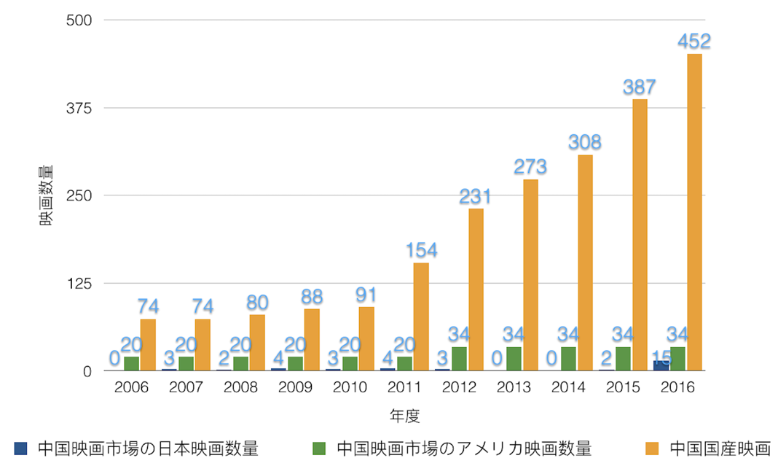

出典：広電総局のデータより作成

一方で、日本貿易振興機構の『中国への各種コンテンツ輸出に関わる契約書フォームの作成/解説書』（2008）は中国市場における日本映画が少ないという問題点について、「中国においてコンテンツに関するライセンスビジネス展開をする場合、日本企業から、進出時に必要となる許認可事項が不明確であるとか、ライセンシーが契約書を遵守するか不安であるとの声を聞く。」記事にしていた。

具体的にいえば、外商投資産業指導目録において、各業務分野を奨励業種・制限業種・禁止業種に分け、リスト化しているところ、コンテンツビジネスの多くは、制限業種として、地理的・資本的な制限を受ける場合がある。ここでいう地理的制限とは、活動できる地域の制限であり、資本的な制限とは、設立する現地会社の資本における外資の資本割合の制限をいう。

規制されているが、中国映画市場では、40%以上の興行収入はアメリカ映画の貢献であり、しかも最近７年間興行収入が最も高かったの100作映画の中で、55作はアメリカ映画・2作は日本映画・43作は中国映画だった。

図2-3 中国映画市場における海外映画の興行収入比較

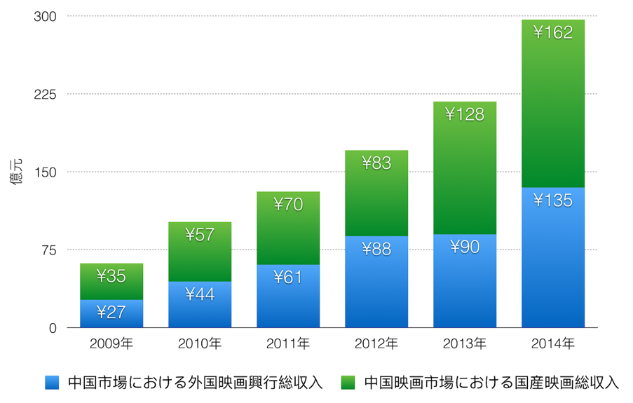

出典：広電総局のデータより作成

つまり海外の映画の方が、1作品あたりの興行収入が高い、観客にとって魅力があるの証明だった。

## 2.3 中国における日本映画の現状

外国映画（特にアメリカ映画と日本映画）が中国人にとって確かに魅力あるコンテンツだが、2006年から2015年まで、中国映画業界に上映した日本映画が21作だけだった。それと同时に、日本映画製作者連盟のデータによると、この10年間では日本映画市場の興行収入もほとんど変らなかった。

その転換点は、2015年に中国で上映する『STAND BY ME ドラえもん』の興行収入はおよそ89億円だった。中国の映画市場がこの経済的な潜力が発見し、日本映画の魅力に30年ぶりに注目した。

その結果は、2016年12作日本映画が中国で上映した。その中の8作は漫画である。特に2016年12月20日、映画『君の名は』が中国で日本映画の歴代興行収入新記録を樹立した。

この転換点が来るの一つ原因は、中国映画市場の規範化だけではなく、中国人のチケット購入方法の変化にもある。2016年になると、中国映画市場の消費者の6割が携帯電話で映画チケットを購入する。つまり、購入の際映画の口コミも見ることできる。

実際に、日本映画の特徴の一つは、口コミがよいのことだ。douban.com全サイトの歴年の映画評価点数を国別による分析すると、日本の映画とイギリスの映画が最近16年間には平均評価点数が最も高いのだ。

2016年中国市場における12作日本映画の評価点数も平均7.2点（douban.comより）、一方で、2016年興行収入前10位の中国国産映画の評価点数は平均5.7点（douban.comより）。

すなわち、中国市場における日本映画が大きい発展する潜在能力がある。

日本知的財産戦略本部の『知的財産推進計画（2017年）』はこの潜在能力について、「マンガ、アニメ、映画、音楽、ゲーム、放送番組などのコンテンツが、日本の魅力を海外に展開するクールジャパン戦略を牽引していくべきことは、もはや論を俟たな い。コンテンツの文化的価値が持つ浸透力は、他産業における財・サービスの輸出促進、インバウンド効果、地域の魅力の発信、『日本ファン』獲得等への波及効果が大きく、2020 年まで及びその先における我が国の成長」と記事にしていた。

その上に、日本経済産業省の『日本通商白書（2016年）』も「コンテンツ産業の海外展開は、関連する財の輸出や、コンテンツを誘因とした訪日観光等、他の分野へプラスの影響を与えることも考えられる。このため、我が国においては、コンテンツ産業を含むクールジャパン戦略の海外需要を取り込む段階 を3つに分け、1日本の魅力を発信することにより、海外において日本ブームを創出する段階、2現地で関連商品、サービス等を販売する段階、3観光政策などと連携しつつ、日本に関心を持った外国客を 実際に日本に呼び込むことで消費を促す段階の3段階でそれぞれ支援策を講じている」と記事にしていた。

# 第3章　中国観客の「君の名は。」イメージ実態

## 3.1 コメントの分析手法

観客のイメージの経時変化を明らかする為に、コメントから抽出した要素は、「評価点数」、「コメント内容」、「コメントの発表時間」「賛同数」である。

コメントの例は下記である。

図表3-1 「君の名は。」douban.comにおけるコメントの例

|  |  |  |  |
| --- | --- | --- | --- |
| **評価点数** | **コメント内容の例** | **コメント時間** | **賛同数** |
| **5**  **強くオススメ** | 中国語：少女心被感动的稀里哗啦。  日本語： 少女の心がものすごく感動しました。 | 2016-12-02 | 6 |
| **4**  **オススメ** | 中国語：你没留下你的名字，我却无法忘记那句我爱你。  日本語：名前がわすれましたが、その「好き」っていう言葉忘れることできない。 | 2016-09-07 | 11768 |
| **3**  **まあまあ** | 中国語：一般吧，没感觉到泪点，一直觉得这种日漫太理想中二，豆瓣评分虚高。  日本語：普通だよ、そんなに泣きそうな感じがなかった、こんな映画が理想化すぎる、douban.comの評価も高すぎる。 | 2016-09-26 | 1176 |
| **2**  **よくない** | 中国語：动漫的逻辑着实令人着急，因为交换过身体就一定要喜欢对方？  日本語：この動画のロジックが悪かったよ、なんで体を交換したら、相手のこと好きになるですか？ | 2016-09-11 | 2506 |
| **1**  **最低** | 中国語：剧情太简单了，吐血，前面看的那哥们儿一直在玩手机游戏。新海诚目前和宫崎骏还差十万八千里，如果新海诚是现在日本动画的水平，日本动画药丸。  日本語：物語がすごく簡単で、気持ち悪い、前に座ったお兄さんがずっと携帯電話を遊びます。 新海诚と宫崎骏のレベルが全然違う。もし新海诚は今の日本映画水準代表できると、日本映画がおわった。 | 2016-12-17 | 7 |

## 3.2コメント時間帯および口コミの変化

今回、分析対象となった約65,000件のコメントの中で、1点～5点という映画の評価を行っている総数は64,435人である。5点評価する人数は27308人（42%）、4点評価する人数は22572人(35%)、3点評価する人数は11962人(19%)、2点評価する人数は1887人(3%)、1点評価する人数は710人(1%)である。映画のdouban.com平均評価経時変化は下記である。

図3-1 「君の名は。」のdouban.com平均評価経時変化

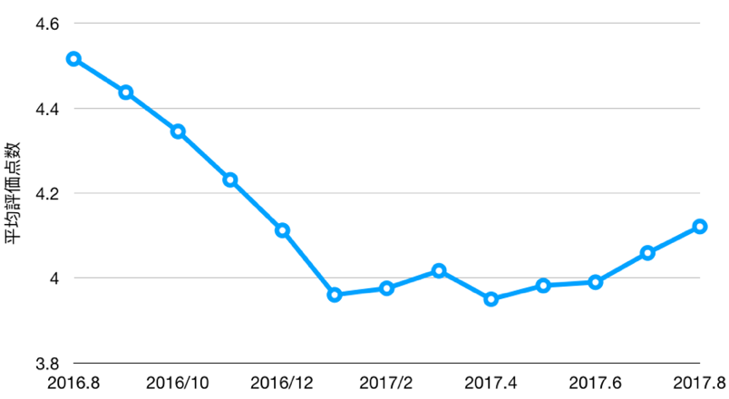

図から見ると、「君の名は。」の評価が2016年の8〜9月もある。しかし、「君の名は。」の中国上映開始は2016年12月2日である、日本国内上映開始は2016年8月26日である。正式には、2016年の8〜9月の期間で日本に住んでいる中国人しか映画を見に行くことができない。

また、weibo.comの新聞より、2016年9月12日からインターネット上で海賊版が配信されるようになった。海賊版を見る人を含めると、「君の名は。」中国で上映を開始される前、すでに13720件の映画評価が行なわれていることになる。

そして、評価点数は中国での上映開始（2016年12月）まで下降していった。そして、2016年12月以降、評価点数が少し回復した。

加えて、2016年8月から11月までに映画を評価した人数が13,000人(もっと精確的なのデータ)（評価総数の20%）しかいないが、コメント内容の賛同数が圧倒的に大きかった。以上のことから、日本にすんでいる中国人と海賊版を視聴した中国人が、「君の名は。」を高く評価し、その口コミの影響が映画の流行に非常に大きく影響を与えたと考えられる。

## 3.3 キーワードの抽出

本節では、「君の名は。」に対する評価に影響を与えている項目を明らかにする。約65,000件のコメントを一つ一つ読んで分析することは困難であるため、文章の潜在的な意味を高精度に解析し、キーワードを抽出することができるTF-IDFとTextRankというアルゴリズムを用いた。

文章の潜在的な意味を解析するアルゴリズムは『いくつかの文書があったとき、それぞれの文書を特徴付ける単語はどれだろう？』こんなときに使われることである。主に情報検索やトピック分析などの分野で用いられている。

tf-idfは、tfはTerm Frequencyで、それぞれの単語の文書内での出現頻度を表す。たくさん出てくる単語ほど重要。IDFはInverse Document Frequencyで、それぞれの単語がいくつの文書内で共通して使われているかを表す。いくつもの文書で横断的に使われている単語はそんなに重要じゃない。

本研究は，文抽出に比較的高精度であるアルゴリズムを用いた．金子氏[1]は「TexkRankはグラフ構造に基づいたランキングアルゴリズムであり，頂点となるテキストの断片について、その局所的な情報ではなくグラフ構造全体から得られるテキスト全体に関わる大域的な情報を もとに頂点の重要度を決定する．グラフ構造において， 多くの頂点からリンクされている頂点は重要だという考 えに基づき文の重要度を決定する」と言った。

　 （通訳中）

表3-2 ：TextRankによる抽出したキーワード

|  |  |  |  |  |
| --- | --- | --- | --- | --- |
| キーワード（中国語） | 故事 | 剧情 | 画面 | 新海诚 |
| キーワード（日本語） | 物語 | 劇の筋 | 画面 | 新海誠 |
| 重要度 | 0.0045 | 0.0045 | 0.0038 | 0.0033 |

最初からこの4つに絞るのではなく、他のアルゴリズムで抽出したキーワードも記載された表を添付してください。そのデータから、分析対象とならない単語を削除し、意味が重複するもの（「物語」と「劇の筋」、「新海誠」と「誠兄」など）を統合すると、最終的に3つのキーワードがイメージに影響を与えているという説明を行ってください。

表3-3 キーワードに関するコメント数量

|  |  |  |  |
| --- | --- | --- | --- |
| キーワード | 物語（劇の筋） | 画面 | 新海誠（誠兄） |
| コメント数 | 13637 | 9453 | 9710 |

「物語（劇の筋）」「画面」「新海誠（誠兄）」というキーワードをそれぞれ含むコメント数を分析すると、表3-3の通りとなる。物語を含むコメント件数が、総評価件数の約17%を占め、もっとも多かった。物語は観客のイメージに与える影響がもっとも高い要素であると考える。

画面と新海誠（新海誠のもう一つ愛称は誠兄）を含むコメント数はほぼ同じであり、総評価件数の約10%となる。

表3-4 キーワードに関するコメントの平均得点

|  |  |  |  |
| --- | --- | --- | --- |
| キーワード | 物語（劇の筋） | 画面 | 新海誠（誠兄） |
| 平均評価得点 | 4.04 | 4.009 | 4.24 |

一方で、上記3つのキーワードを含むコメントを書いた人の平均評価得点を分析すると、新海誠（誠兄）を含めたコメントの評価点数が圧倒的に高いことがわかる。これは新海誠監督に対する認知度が高いと観客が映画の好感度も高くなるの証拠と考える。

表3-5 キーワードに関するコメントの 賛同数

|  |  |  |  |
| --- | --- | --- | --- |
| キーワード | 物語（劇の筋） | 画面 | 新海誠（誠兄） |
| 賛同数 | 38662 | 15533 | 61603 |

図　3-3「物語」・「画面」・「新海誠」三つのキーワードを含めたコメントの賛同数

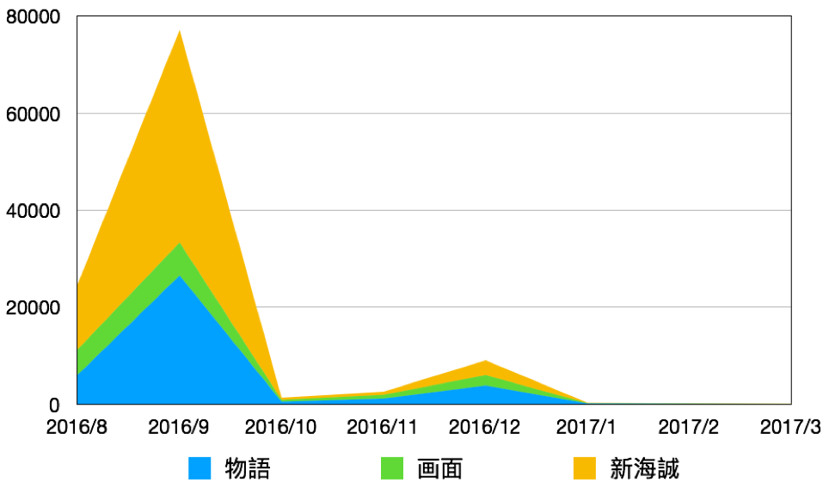

「キーワードを含めたコメントの賛同数」からも、新海誠という名前を含むコメントは、話題になりやすいことが明らかとなった。また、キーワードを含むコメントが投稿された日時を分析すると、図3-3に示す通りとなる。

図3-3からは2016年8月~10月までの間（中国での上映開始前）、新海誠の話題性が圧倒的に高い。

しかし、新海誠に対する印象は一体どういう印象であるのか（良いイメージがあるだが、よくないイメージは何なんでしょう）、この問題については後の部分で別に取り上げる。

（通訳中）

# 第4章 コメントの詳細な分析

## 4.1 ポジティブとネガティブな要因を抽出する

しかし、新海誠に対する印象は一体どういう印象であるのか（良いイメージがあるだが、よくないイメージは何なんでしょう）。

第３章からは、「物語」「画面」「新海誠」という3つの要素がイメージに影響を与えていることが明らかになったが、具体的にどのようなイメージを形成しているのか、明らかとなっていない。

したがって、本章では、賛同数が高い、つまり影響力の強いコメントを抽出し、そのコメントの内容を詳細に分析した。分析したコメント数は100件である。

件数が少ないだが、抽出したコメントの讃同数の合計は100,909となり、全体賛同数（121,777）の83%を占める。

賛同されたコメントは、必ずしも「君の名は。」に対して高い評価を行ったものばかりではない。そのため、高い評価を行ったポジティブなコメントとともに、低い評価を行ったネガティブなコメントについてもバランスよく抽出を行った。

100件ポジティブな評価を行ったコメントが51件（賛同数62845、総賛同数の51%）、ネガティブな評価を行ったコメントが49件である（賛同数39064、総賛同数の32%）。

評価点数ごとの抽出コメント数とそれらの賛同数は表4-1の通りである。

表4-1 抽出したコメントの件数と賛同数

|  |  |  |
| --- | --- | --- |
| 評価点数 | 件数 | 賛同数 |
| 5 |強くお勧め | 37件 | 賛同数58383 |
| 4 |お勧め | 14件 | 賛同数4462 |
| 3 |まあまあ | 34件 | 賛同数15969 |
| 2 |よくない | 12件 | 賛同数16097 |
| 1 |最低 | 1件 | 賛同数5502 |

## 4.2 物語のポジティブとネガティブ要因分析

付録①のコメントを分析すると、物語というキーワードを含むコメント43件である。コメント全体の44%を占める。

その中に、20件は良いコメント（全体評価は強くおすすめとおすすめのコメント）である。23件は悪いコメントである。

良いコメントは物語に対して全部良い評価である、悪いコメントは物語に対して全部悪い評価である。したがって、物語という要素の良さ悪さがコメント全体的な評価に対して決定的な影響がある。

その上20件良いコメントの中に、16件が新海誠というキーワードを提示した、良いコメントを書く人は80%が新海誠のことを知てる。

そして、新海誠を提示した16件良いコメントの中に、14件コメントは「新海誠が成長した（特に物語を伝える技術が成長した）」という指摘が出てきた。

例としては、15番のコメント：「いつも新海誠の物語は短いだと感じていたが、今回のスクリプトは意外に良い」。31番のコメント：「ほしのこえ」から今まで、十年ほど、新海誠の進化は完成した」。 80%の良いコメントを書く人が新海誠のことを知てると比べて、悪いコメントの中に、新海誠を知てる人が34%（8人）だけだった、しかも、新海誠の既往の作品を提示したコメント51番しかいない。 したがって、悪い評価を書く人が「新海誠」のことを知てる比率が低い、そして、新海誠既往の映画および新海誠の成長に対して関心が薄い。（通訳中）

## 4.3 新海誠のポジティブとネガティブ要因分析

付録①のコメントを分析すると、新海誠（誠兄）というキーワードを含むコメントは35件である、その中に80%（28件、番号1〜69）は良いコメント、20%（7件、番号69〜96）は悪いコメント。新海誠を提示したコメントは口コミが高い、これは前のデータ分析と同じ結果だ。

この35件のコメントの中に、発表時間は12月以降のコメントは3件だけだった、他は全部中国に上映開始前に書いたコメントだった。筆者は新海誠さんを知てる人たちが他の人より、もっと早めに映画を見に行きたいと考える。

一方で、2016.9.12日は「君の名は。」の海賊版が出てきた時点だった、つまり、9月12日の前に日本に住んでいる方しか映画を見えない、この標準から判断すると、良いコメントを書く人（28人）が、18人（約64%）はきっと日本に住んでいる方である。他の10人も日本に住んでいる可能性がある。日本に住んでいる方が、典型的なコメントは13番コメントのような：「映画館の中に笑った人が私しかないだ。日本人はなんで笑わなかったの！」17番コメントのような「私が日本にいたとしても、この２次元の日本を喜んでいます。」

したがった、新海誠中国における個人のイメージに影響をあげた人は「日本に住んでいる新海誠ファンスたち」である。（通訳中）

## 4.4 新海誠のポジティブとネガティブ要因分析

新海誠（誠兄）というキーワードを含むコメントは14件である。良いコメントは7件である、悪いコメントは7件である。

コメントの全体的な評価の良さ悪さは半分ずつだが、「画面」という要素だけに対して、92%(13件)のコメントは「画面は良い」という指摘がある。典型的な例は番号96のような「新海誠が本当に何も言うことがない、画面だけできる」、番号97のような「画像以外のことが非常に一般的である」である。つまり、全体的な評価がどこまで悪くなっても、映画の「画面」の強さは事実だ。

その上、64％のコメントが画面を提示する同時に、「新海誠」と「物語」も提示しました。筆者は画面の美しさと物語の弱さは、新海誠の中国における個人ロゴになると考える。（通訳中）

## 4.5 他の要素のポジティブとネガティブ要因分析

# 第5章　日本観客の「君の名は。」イメージとの比較

全文では、「データ分析」と「賛同数が多いのコメントを読み込む」の方法で、中国観客が注目したキーワードおよび関心を持ってる映画要素を解明したが、他の国の観客（特に日本の観客）のイメージと比較しないと、中国観客の特殊性を解明できない。 つきまして、本章注目したいのは、日本観客および英語圏観客のイメージ。

5.1 日本観客の「君の名は。」イメージ

日本と英語圏観客における、最もの人気な映画レビューサイトに関する情報は下記である（2017.12.19時点）。

表5 - 1 「君の名は。」が日本映画レビューサイトにおけるレビュー数概況

|  |  |  |  |  |
| --- | --- | --- | --- | --- |
| 国 | サイト名 | レビュ件数 | 評価点数 | アドレス |
| 日本 | Yahoo! 映画 | 8,410 | 4.07点（満点5点） | <https://goo.gl/agYoCL> |
| 日本 | Goo映画 | 265 | 4星（満点5星） | <https://goo.gl/yPv8os> |
| 日本 | ぴあ映画生活 | 238 | 79点（満点１００点） | <https://goo.gl/SxuUv8> |
| 日本 | みんなのシネマレビュー | 135 | 7.12（満点１０点） | <https://goo.gl/cMe42U> |
| 日本 | 映画.com | 1821 | 4.0点（満点５点） | <https://goo.gl/Q7SU1A> |
| 日本 | coco | 454 | 満足度82%（満点100%） | <https://goo.gl/VbdcQt> |

これらの映画レビューサイトにおいては、投稿者からの入力情報をもとにして、作品の良し悪しを示す評価数値が映画ごとに掲載されている。それらサイトの中で、投稿件数が多く、数値による映画の評価が総合評価だけでなく映画の評価に関する種々の属性について評価項目を設定するYahoo! 映画からレビューデータを収集することにした。

その上、「映画.com」と「Filmmark」は日本国内大人気な映画マークサイト、しかし、評価に関する種々の属性について評価項目が足りないので、それらサイトの中のデータが採集しなかった。

Yahoo! 映画の特徴の一つは、映画では総合評価（全体的なイメージについて、 5段階で評価を入力する）と詳細評価（物語・配役・演出・映像・音楽の 5 つの観点について、それぞれ５段階で評価を入力する。）をそれぞれ別々に入力することができる。

観客が映画レビューを書く為に、Yahoo!Japanの会員を登録する、そして、評価タイトル（全角20文字以内）、本文（全角2,000文字以内）、総合評価は必須項目である。それ以外、詳細評価、レビューサイトによっては、このような詳細評価から自動的に総合評価を決定する形式のものもある。最後に、“泣ける”、“恐怖”、“知的”など20種類のイメージワードの選択肢が用意されており、作品のイメージに合う言葉を任意に選ぶようになっている。

このような手順を経て、入力されたレビュー投稿は図5-2のように表示される。この投稿を見た閲覧者がレビューに対して「役に立った」ボタンをクリックすることできる。

図5-2 Yahoo!映画レビュー投稿の例

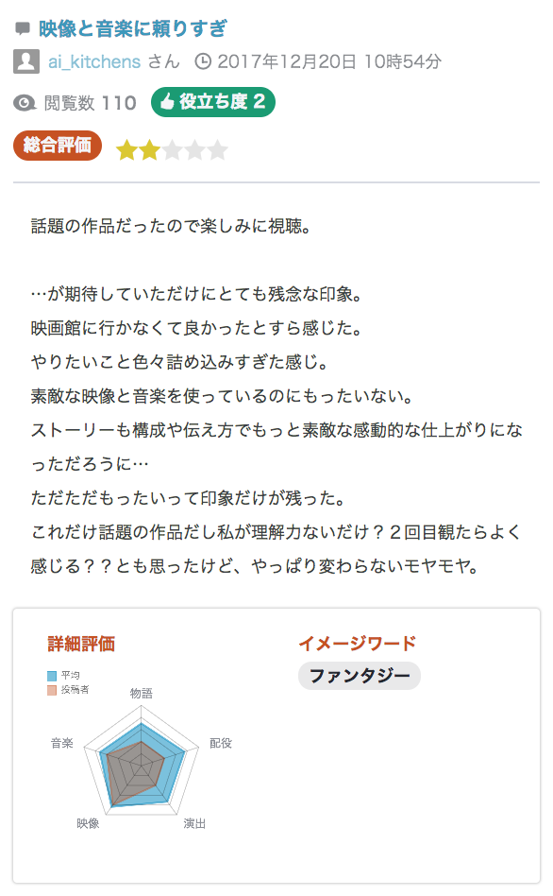

出典：Yahoo!映画

## 5.2 日本観客のイメージ：配役と笑いツボ篇

Yahoo! 映画のデータによる、ユーザーの詳細評価平均得点とイメージワードは下記（図5 -2）である。

図 5 - 3 「君の名は。」Yahoo!映画におけるユーザー詳細評価

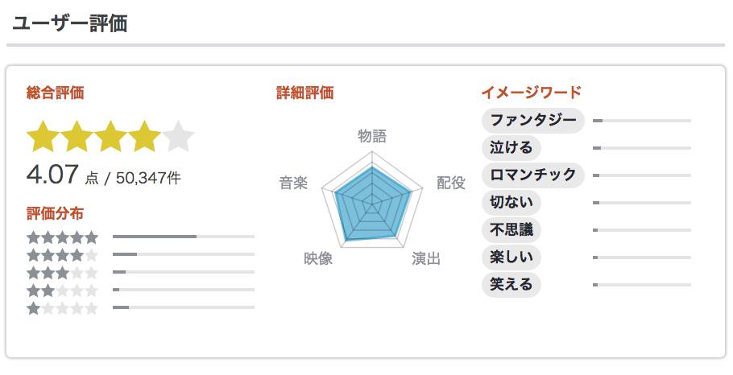

出典：Yahoo!映画

図5-3から見ると、「君の名は。」が日本に大ヒットした要素の順番は①「映像」②配役③音楽④演出⑤物語。筆者が中国観客のコメント内容を読む時に、中国観客に対して、この順番はほぼ同じだが、「配役」という順番は間違ったと考えた。中国の観客に対して、「君の名は。」の配役が「物語」より口コミがもっと低かった。

一方で、中国観客と日本観客のイメージワードもほとんど同じだが、笑えるというイメージが基本的に出てこなかった。詳しくdouban.comコメントを見ると、映画を見る時笑った人がほとんど日本に居るあるいは日本語を通じる中国人だ。

何で「配役」と「笑える」この二つ要素が中日観客における感情の「差」があると言うと、文化と言語の「差」は原因であると考える。

心理学の視点から見ると、映画が日本国内に上映する時に、「単純接触効果」（1968年、アメリカの心理学者ロバート·ザイアンスが論文 Zajonc (1968) にまとめ、知られるようになった。）という現象がある。

日本の観客が（閾下であっても）繰り返し接すると声優さんに好意度や印象が高まるという効果が存在しておる。しかし、中国の観客に対して、どこでも聞いていなかったの声があれば、情動反応および連動想像が一切なかった。

その上、映画の中に、色々日本しか見るできずシーンがある、「祭り」や「伝統文化」や「学校のいじめ現象」や「弁当文化」など、日本にしか見えないので、配役の体の小さいな動きおよび言葉が面白いところいっぱい出てくるだが、海外の観客に感じされることが難しい。

例えば、「私」「僕」「俺」という言葉が中国語に通訳する時に、感情の軽いさと重さを把握することは難しい。「結び」という言葉も、中国語の中に、適当な通訳がない。（中国で上映する時、「結び」は「霊の媒介」という意味を通訳した）。中国の観客が映画の笑いツボが理解できないの原因もこれだと考える。

## 5.3 日本観客のイメージ：レトリック篇

一方で、映画の本質を伝える時に、壁は文化や言葉の意味だけではなく、レトリックの原因にもある。例えば、佐藤信夫（言語学学者）が「レトリック感覚」の中に書いてあるのは、「ぼんやり」や「ためらう」というレトリックがある、この手法を使える時に、本当に言いたいことを言なくて、たくさん関係ないの言葉を伝える、警察が犯人を近ついて、最後まで逮捕する見たい感じだ。

例えば、宮水一葉が夢を形容する方法：「夢というのは、いつともどことも知れん場所に、理屈を超えてむすびつくということなんやろう。それもむすびということなんやないかなぁ。夢は神様そのものではないが、夢を見ることは神様ということなんやよ。」

宮水四葉がばかを形容する時：「男子の世界は『バカ』の二文字ですべて言い尽くせるように思う。男子の世界には、『バカほど偉い』という単純な法則があり、バカの度合いが高い行動を内輪でやんやとはやして喜ぶ。すると内輪ででもっと受けようとするので、ますますバカが煮詰まっていく悪循環なのだろう。」

立花瀧が命の意味を考える時：「あいつの体温も鼓動も、息づかいも声も、まぶたを透かす鮮やかな赤も鼓膜に届く瑞々しい波長も、俺は確かに感じていたのだ。あれで生きていないのだとしたら、なにも生きていない。そう思えるくらいに、あれは命だった。」

立花瀧が三葉を探したい時：「世界がこれまでにひどい場所ならば、俺はこの寂しさだけを携えて、それでも全身全霊で生き続けてみせる。この感情だけでもがき続けてみせる。ばらばらでも、もう二度と逢えなくても、俺はもがくのだ。納得なんて一生絶対してやるもんか・・・」

この三つの例は日本の観客に対して名言である存在であるが、もし何も工夫せずに中国語に通訳したら、言葉原来の美しさと空間感がなくなった。つきまして、中国観客が日本人の名言を見たら、「中二」「過剰な演出」というイメージがあった（コメント内容から）。

筆者がインタビュー調査を行う時に、中国留学生が「この映画が中国に上映する時に、字幕がすごくつまらない」という指摘がよく言われた。

5.4 日本観客のイメージ：切ない篇

　 人間の脳が進化した原因で、たくさん共通点がある、近代認知科学の研究による、最も大事な四つの共通点は「脳は情緒が大好き」、「脳はファンタジーが大好き」、「脳はけちだ」、「脳モデルが大好き」である。

　 ファンタジーのことを好きじゃないの人が、安穏な生活をずっと続けて、変化が起こす時になくなっていく。残った人はほとんどファンタジーを好きな人。その表現の一つは人間が３歳から物語を理解することできる、物語はよいかどうか判断することもできまる。ファンタジーがあるかどうかは標準である、（ロマンチックもこの通り）。

つきまして、「君の名は。」のファンタジーという要素がどこにも認可された。しかし、として中国の観客が「泣ける」の気持ちがあったが、「切ない」というイメージがないのか。

もちろん、映画評価サイトが「切ない」の選択肢が提供したのか一番原因だが、もう一つ原因は、日本大震災の繋がりかもしれないと考える。

中国のコメントには、震災を議論することがあまりなかった。実際に、新海監督が映画を創作する初心は「東日本大震災」だった。このことが知るいる人が多くないし、震災を体験した中国人も多くないも事実だ。日本は、自然災害が多いの国として、災害に対する態度や行動も応じて特別だと考える。

「切ない」の気持ちがなくとしても、「泣ける」のイメージがとして共通点になるのか？

認知科学の視点から、人間の情緒は三つのタイプがある。

1. 基本情緒（生まれたから）：楽しい、泣ける、怒る、驚いた、嫌い
2. 複合情緒（成長経験は必要）：嘘付き、自慢、やましい
3. ポジティブ情緒: 鬱病、恐れ、焦慮　| ナガティブ情緒: 感激、希望、おもしろい、愛

　 ナガティブ情緒は悪いことではなく、premotor cortexの原因で、他の人のナガティブ情緒を感じした人が自身も同じ体験出て来た。現象的な文化ブームになったコンテンツ作品が一つ共通点であり、ナガティブ情緒もあるが、ポジティブの情緒がもっと多い。

　　「君の名は。」もこんな作品だ。最初はナガティブな要素があって（災害、別れなど）、人間の共感および注目、推測を集まったあとに、ポジティブ要素が出て来た、村民たちを助けて、恋人と出会うなど。

新海監督がこのような手法で、人々被災地に対して新しい感覚を喚起したかった。彼自身も驚いたのは、日本国内ではなく、世界中の観客も感動した。

もう一つ共感を喚起した重要な要素は、新海監督書いた風景の絵なのだ。「君の名」の中に、風景がものすごく多いだ、なぜこのも共感を起こすのかというと、「記憶の生存効応」(memory's survival processing effect)である。

つまり、覚えやすいの映画シーンは生存にかんするシーンである。災害、空、水、山、植物、花の方が他の要素より覚えやすい。

# 第6章　アンケート調査

6.1 調査実施の詳細

（１）調査対象：「君の名は。」を見た中国人

（２）実施期間：2017.12.29～2018.1.5

（３）実施方法：wechatで 個人まで直接送付

（４）サンプルの構成：

回収数：　 一般サンプル112部

性別：　 男性４5.5%，女性54.4%

年齢： 10歳～49歳（10代11.61%，20代82.14%，30代5.36%，40代0.89%）

地域：　 日本２１部，中国華東28部，中国西南11部，中国東北10部，中国華南10部，中国西北8部，中国華北8部，中国華中6部 ，アメリカ2部，イギリス1部，アウストラリア1部，ニュージーランド1部，フランス1部，韓国１部

# 第7章　日本映画の中国への輸出を進めるの示唆と今後の課題

## 7.1日本映画の中国への輸出を進めるへの示唆

今回の研究結果から、今後の日本映画が中国市場宣伝に対して示唆することを３点あげる。

（１）

（２）

（３）

## 7.2 今後の課題と展望

最後に、今後の研究上の課題を述べる。まず、本研究では、「君の名は。」に対して中国人のイメージのみを取り上げて分析した。今後、研究結果の普遍性を広める為に、他の「日本映画、リメリカ映画、イギリス映画」に対する中国人のイメージの経時的変化がよく広く分析と考察を加える必要があろう。

また、今回の研究では、データ結果に基づいた仮設はできたが、アンケートの設計およびその分析方法を事前に予想できなかったので、仮設を十分に検証できなかった。今後、インタビュー調査や文献調査に対する研究を進めし、その結果を一緒にまとめて、二度目のアンケート設計・調査・分析の必要がある。

# **参考資料**

■　参考文献

[] 伊藤公雄編（2006）『イメージとしての「日本」05：海外における日本のポピュラーカル チャー受容と日本研究の現在』大阪大学 21 世紀 COE プログラム「インターフェイスの人文学」

[] 日本経済産業省の『日本通商白書（2016年）』

[] Kelman, H. C. (1965) International behavior: A social psychological approach, Holt Rinehart.

[] 御堂岡潔（１９９２）「文化集団のイメージ：マス・レベルにおける文化理解」大坊郁夫・安藤

■　参考サイト

[1] 訂正中

URLは2018年1月12日　現在

■　図表番号

# 付録

## Ⅰ アンケート調査表

1. あなたの年齢をお知らせください。

①10代 ②20代 ③30代 ④40代 ⑤50代 ⑥60代以上

1. あなたの性別をお知らせください。

①男性 ②女性

1. あなたの恋愛状況をお知らせください。

①単身 ②恋愛中 ③既婚 ④その他

1. 今どの国にいらしゃいますか。

①中国 ②日本 ③その他

1. 日本語のレベルお知らせください。
2. 日本語で映画を鑑賞したり、会話ができる十分な日本語能力がある。
3. 日本語で映画を鑑賞したり、会話することは難しいが、日本語（単語など）が少しわかる。
4. 挨拶程度の日本語がわかる。

④日本語ができない。

1. 留学や就業の経験。

①日本を旅行したことがある。

②日本で留学した経験がある。

③日本で就業した経験がある。

④日本を訪れたことがない。

1. 日本のコンテンツの視聴経験

①日本の作品（映画やアニメーション、漫画や本）を見る（読む）のはこれが初めて。

②日本の作品を見る（読む）こともあるが、回数としては多くない。

③以前は、日本の作品をよく見ていた。

④日頃から日本の作品をよく見る。

1. 「君の名は。」という映画見たことありますか？

①1回見た ②複数回見た ③見ていない

1. どこで見えましたか？（複数回答可）

①中国 ②日本 ③その他

1. どういった媒体で見たのか？（複数回答可）

①映画館

②非公式の映像（海賊版）を見た

③公式のDVDや動画配信で見た

④その他

1. 最初に見たのはいつですか？

（覚えませんかもしれませんが、大体の時間教えていただきませんか？）

_______年____月_____日

1. 「君の名は。」を見る前に映画関する宣伝・レコメンデーションなどを見たことありましたか？（複数回答可）

①（監督など）のインタビューを見た

②映画発行会社の宣伝を見た

③インタネットのレコメンデーションを見た

④見たことありません

⑤その他

1. 「君の名は。」に関するインタビュー・宣伝・レコメンデーションとかどこでみえましたか？（複数回答可）

①Wechat ②Douban ③Weibo

④インタネットのレコメンデーションを見た

⑤光線メディア（映画を発行する会社）の宣伝 ⑥見たことありません

1. この映画に対して全体的な評価はどちらですか？

①強くおすすめ ②おすすめ ③まあまあいい ④よくない ⑤非常に悪い

1. この映画を視聴の理由はどちらですか？（複数回答可）

①口コミサイトでの評価を見て

②家族、知人、友人に勧められて

③新海誠監督の作品だったから

④日本の映画が好きだから

⑤日本のアニメが好きだから

⑥なんとなく

1. チケットの購入方法はどちらですか？

①直接映画館で購入する

②携帯電話で購入する

③（クレジットカードなど）のクーポンで購入する

④知り合いの方プレゼントとしてもらえる

1. 映画を見た後に、何の行動がありましたか？（複数回答可）

①家族·友人·知人に勧めた

②SNSで発信した

③新海誠の他の作品を見た

④映画に出てきた場所を訪れた（聖地巡礼など）

⑤doubanなどの映画評価サイトに書き込んだ

⑥日本に旅行にいった

⑦新海誠や日本のアニメーション作品について調べた

1. 映画を鑑賞する時に、下記の項目に対する評価を教えてください。

|  |  |  |  |  |  |
| --- | --- | --- | --- | --- | --- |
|  | 良い | 少し良い | 普通 | 少し悪い | 悪い |
| 音楽 | 〇 | 〇 | 〇 | 〇 | 〇 |
| 画面 | 〇 | 〇 | 〇 | 〇 | 〇 |
| 配役 | 〇 | 〇 | 〇 | 〇 | 〇 |
| 物語 | 〇 | 〇 | 〇 | 〇 | 〇 |
| 監督（新海誠） | 〇 | 〇 | 〇 | 〇 | 〇 |

1. 映画を鑑賞する時に、自分が感じたことをすべて選んてください。

|  |  |  |  |  |
| --- | --- | --- | --- | --- |
| 泣ける | 笑える | 楽しい | 悲しい | フャンタジー |
| スプクタクル | ゴージャズ | ロマンチック | 不思議 | パニック |
| 不気味 | 恐怖 | 勇敢 | 知的 | 絶望的 |
| 切ない | セクシー | かわいい | かっこいい | コミカル |

1. 映画の監督、新海誠のことご存知でしたか？

①はい ②いいえ

1. 新海誠の映画を見たことありましたか？

①はい ②いいえ

1. 「君の名は。」の創作の出発点は東日本大震災ということご存知ですか？

①はい ②いいえ

## Ⅱ douban.comコメント内容の通訳（100件）

抽出したコメントの概要：

映画コメントの总赞同数121,777

抽出した100件コメントの賛同数100,909

|  |  |  |
| --- | --- | --- |
| 評価点数 | 件数 | 賛同数 |
| 5 |強くお勧め | 37件 | 賛同数58383 |
| 4 |お勧め | 14件 | 賛同数4462 |
| 3 |まあまあ | 34件 | 賛同数15969 |
| 2 |よくない | 12件 | 賛同数16097 |
| 1 |最低 | 1件 | 賛同数5502 |

画面を提示したコメント14件：4,13,15,17,30,35,42,70,84,88,92,93,96,97

新海誠を提示したコメント35件：1,2,3,4,10,15,17,18,23,24,25,26,30,31,33,35,36,37,40,42,44,45,

52,62,63,66,67,68,69,71,84,85,90,91,96

物語を提示したコメント43件：1,4,15,16,17,18,23,24,25,26,30,33,35,36,37,40,44,42,46,48,51,52,

61,62,63,64,67,68,69,70,71,72,74,77,82,83,84,85,87,88,90,93,96

以上のキーワードを提示しなかったコメント３４件：6,7,19,20,22,27,28,29,32,34,38,39,41,43,47,49,

50,54,55,56,57,58,59,60,73,75,76,78,79,81,86,94,95

**5 |強くお勧め |36件 |賛同数58383**

|  |  |  |  |  |  |
| --- | --- | --- | --- | --- | --- |
| No | コメント | 通訳 | 点数 | 発表時間 | 賛同数 |
| 1 | 这部片深刻地告诉我们 一个有好剧本的诚哥有多可怕 | この映画は「いいスクリプトがあったの新海誠はどれほど素晴らしい」を深く示しています | 強くお勧め | 2016-09-05 | 12794 |
| 2 | 新海诚用这样的故事去温暖城市中每一个仍然愿意相信爱的人。在这么大的世界里，能够遇见你，竟然需要如此用力。穿越错位的时空，仰望陨落的星辰，你没留下你的名字，我却无法忘记那句“我爱你”。 | 新海誠は、このような話を使って、まだ愛を信じようとしている都市のすべての人を暖かくします。 このような大きな世界では、あなたに会うのがとても難しいです。 間違った場所と時間を経て、堕落した星を見て、あなたはあなたの名前を残さなかったが、「私はあなたを愛している」というフレーズを忘れることはできない。 | 強くお勧め | 2016-09-07 | 11768 |
| 3 | 这一次要给新海诚打200分，在我鄙视他不过只是纯情小清新的10年前，没料到有朝一日会在电影院里哭到断气。恍惚看到了穿越时空少女时期的细田守。为所有的少女心和中二病鼓掌，青春不死就能相遇，就能拯救地球。现在我抹着眼泪走出影厅，看到后排的少年摘下眼镜，嚎啕大哭起来。。。 | 今回は新海誠に200点をあげる、僕は10年前に彼の純潔を軽蔑する、だが、この日に、映画館で息切れまで泣いたということが思わなかった、 乙女心と中二病の為に拍手する、君たちは地球を救うことができます。今の僕は大劇場で涙を拭き取り、後ろの少年が大声で泣きました。 | 強くお勧め | 2016-08-27 | 8111 |
| 4 | 新海诚的作品此前一直因剧情单薄为人诟病，现在好了，这部不光有壁纸级别的画面，还有能被各个层次及年龄段的人所接纳观赏的剧情，不再沉闷，还很感人。电车，时空，云海，星光，这些标志性的元素一个没少，但他一直都在超越自己。可以说，凭此片新海诚将正式踏入当今日本动画界大师级导演的行列。 | 新海誠の作品は貧弱なプロットによって批判されていますが、今は壁紙レベルの絵を描くだけでなく、あらゆるレベルや年齢層の人々に見せる物語ができました。 電車、宇宙、雲の海、星、これらの象徴的な要素すべてあります、彼はずっと自分自身を超えています。 この映画のおかげで、新海誠は正式にアニメーション産業のマスターのランクに入ると言えるでしょう。 | 強くお勧め | 2016-08-26 | 4742 |
| 5 | 我们曾在过去的梦境里相遇我们将在未来的现世中重逢、RAD的配乐做到了完美 | 私たちは過去の夢で出会った、いつかまた会いましょう、RADのサウンドトラックは完璧だ | 強くお勧め | 2016-08-26 | 4133 |
| 6 | 黛玉心中想道：“好生奇怪，倒像在哪里见过一般，何等眼熟到如此!”宝玉看罢，因笑道：“这个妹妹我曾见过的。”贾母笑道：“可又是胡说，你又何曾见过他？”宝玉笑道：“虽然未曾见过他，然我看着面善，心里就算是旧相识，今日只作远别重逢，未为不可。” | 黛玉は思ったのは：「奇妙な、どこで会ったことありましたか、なんでこんなに馴染んでいるのか！」。宝玉が聞いたら、笑った：「この妹は私が見たことあるよ」。宝玉の母も笑った：「うそだよな」。宝玉は笑顔で言った：「私が彼を見たことはないが、よく見えると、心は覚えている、今日は再会の日にするのが、いいんじゃないでしょうか」 | 強くお勧め | 2016-10-03 | 4034 |
| 7 | 错过和努力才是爱和青春的墓志铭 | 「肩と肩をすれ違う」と「努力」こそ、愛と青春のエピタフ | 強くお勧め | 2016-08-28 | 2832 |
| 8 | 只有新海诚才能让我一次又一次感受到爱情的纯粹与美好。被爱情伤得遍体鳞伤的我，不再相信爱情的我，突然会想，不如再勇敢地去谈一场恋爱？嗯，好像可以！ | 新海誠だけが、愛と美の純粋さを何度も何度も感じさせます。 私は愛によって傷ついた、私はもはや恋を信じていない、突然思った、もっと勇敢的に恋をするのが良いでしょうか？ ああ、いけるかも！ | 強くお勧め | 2016-09-07 | 2612 |
| 9 | 可以给8颗星吗？跟看完预告片想象的剧情完全不一样好吗？！必须超级安利的片子。除了神木弟弟，上白石妹妹的声音也好好哦。难得看到late show满席的片子了。预计票房会超级好。 | 8つの星を与えることができますか？ トレーラー予告編のストーリーは完全に違うでしょう？ ！ スーパーおすすめのフィルムでなければなりません。 神木兄弟に加えて、白石妹の声もよくて、観客が最後まで待ている。 興行収入もめっちゃ高くなるでしょう。 | 強くお勧め | 2016-08-27 | 1300 |
| 10 | 新海诚花了十年，让男女主在擦肩而过后回头叫住了对方。 | 新海誠は10年を掛けて、男主人公と女主役者が向きを変えてお互いに叫んだ。 | 強くお勧め | 2016-09-28 | 1298 |
| 11 | 先写下 我爱你 再到世界尽头找你的名字 | 最初に私はあなたを愛し、そしてあなたの名前を世界の終わりまで見つけます。 | 強くお勧め | 2016-09-09 | 950 |
| 12 | 至今为止最好的新海诚 | いままで最高な新海誠 | 強くお勧め | 2016-08-30 | 445 |
| 13 | 连蒙带猜听懂了10%然后剩下的对白都靠自己编😂画面很多时候除了主角之外的背景都已经做到了电影级的分辨率，简直美哭！变完身主角在大屏幕揉奶摸蛋什么的也是够了，而且看到搞笑的地方全场肃静就我一个人跟傻子一样笑……霓虹人都特么是木头吗！ | 推測しでも10％しか理解できない。主人公以外のシーンがムービーレベルの解像度になりました、めっちゃ美しい！ 大画面の前に乳房を触ることが信じられない、映画館の中に笑った人が私しかないだ。日本人はなんで笑わなかったの！ | 強くお勧め | 2016-08-29 | 441 |
| 14 | 看得眼泪汪汪 | 見ながら涙があふれる | 強くお勧め | 2016-09-25 | 400 |
| 15 | 今年最满意的一部电影，非常了解大家二刷三刷的心情。一直觉得新海诚的故事是短板，但这次的剧本出乎意料的好。影院观影体验极佳，画面音乐毋庸置疑，笑点和煽情都恰到好处，关于时空，牵绊，成长和爱。时空交错让人想起《彗星来的那一夜》，关于名字的记忆让人想起《千与千寻》里的两人的空中坠落。 , | 今年最も満足した映画だった、皆さん二回目三回目映画を見に行くの気分を良く理解した。 いつも新海誠の物語は短いだと感じていたが、今回のスクリプトは意外に良い。 シネマの鑑賞体験も素敵だ、画面と音楽はもちろん、笑いツボとセンセーショナルまでもちょうどいい感じだ。時間と空間の変遷は「彗星が来た夜」を思い起こさせ、名前の思い出は「千と千尋の神隠し」の2人が墜落することを連想させる。 | 強くお勧め | 2016-09-03 | 335 |
| 16 | 故事真的就是《你眼中的世界》+《只有你听见》，但人类就是会被这种自己终其一生都不会遇到的奇迹所感动啊！ | 物語は本当に「In Your Eyes」の物語プラス「君にしか聞こえない」の物語ですが、人間はこの一生もきっと遭遇しない奇跡に触れられます！ | 強くお勧め | 2016-12-02 | 322 |
| 17 | 新海诚长进了，会讲故事了。以前我总笑他是日本动画界的王家卫。可现在，快要追赶宫崎骏了。思念日本乡愁病发作时，必看新海诚止渴。因为那天光云影、草木樱花、电车街角、广告牌、瓶装茶…甚至画面里流动的一股空气一抹微尘，都实实在在是属于日本的。哪怕我身在日本，都愿意沉溺这个二次元的日本里。 | 新海誠さんは成長しました、物語を伝えることができました。 私はいつも「日本アニメーション業界のWong Kar Waiだぞ」と彼を笑っていました。 でも今、彼は宮崎駿をキャッチしようとしています。 映画の中の光の雲、樹木、さくら、トラムコーナー、看板、瓶詰めのお茶...空気とほこりも本当に日本に属しています。 私が日本にいたとしても、この２次元の日本を喜んでいます。 | 強くお勧め | 2016-09-16 | 212 |
| 18 | 身体互换虽然早已不是什么新题材 全程看得我多处浑身发麻感动得一塌糊涂 尤其是喜欢三年后两人在糸守相会的画面 能听到对方的声音 交错的时候被两人的“結び”系着无法分开 彗星那一夜就是所谓的前生今世吧 剧情歌曲声优 啃半生肉庆幸现在的水平已不怎用字幕了【新海诚牌狗粮 一吃就见效 吃完汪汪叫】 | 体の交換はもはや新しい題材ではありませんが、私は見ながら全身チクチク感じが多いだ。特に3年後、2人がお互いの声を聞く時に、二人の結びの原因で離れなかった。嬉しいなことは、今の私が映画を見る時にじまくもいらないのだ。 | 強くお勧め | 2016-09-08 | 198 |
| 19 | 可能是年纪大了吧，没有骚年们辣么感动了。倒是觉得，每个人在人生的一段时期里，总会坚信自己会遇上一个命中注定会相遇的人，不知道他是谁，但就是相信会遇到。这种“坚信”我们大多数人早已放弃，所以我们才会在电影里去看男女主没有放弃。年轻，真好。 | 年を取っているかもしれません、映画に触れられたロマンスはありません。 逆に思ったのは、誰でも人生の一段階に、運命な人と出会ったことが信じてるでしょう、その人は一体誰だわからないですが、そいうことを信じている。僕たちの中に、大勢いの人がすでにこの信念を諦めたから、皆映画館へ「諦めなかった」の主人公たちを見に行くだろう。若くていいな。 | 強くお勧め | 2016-09-23 | 157 |
| 20 | 真美啊！真好啊！还要3什么鬼D！这才是电影啊啊啊！！！ | とても美しい！最高だ！ 3Dとかいらない！ これこそ映画だ！ ！ ！ | 強くお勧め | 2016-12-05 | 156 |
| 21 | 红绳是所有結び的具象化，讓彼此見證從混沌初開，日月更迭，到宇宙洪荒都延綿生息的共感。對細膩感情的動容讓我在內心淚流了N次，且觀後會讓人產生對某種宿命性羈絆的期待，你翻山越嶺日渡千里，只為和TA擦身而過，然後強烈的déjà vu讓你終於忍不住轉過身問出口，“我們，是不是在哪裡見過。” | 赤いロープはすべての結び目の視覚化であり、混沌の始まり、太陽と月の変化、そして宇宙の永続的な成長の共通の感覚からお互いを目の当たりにすることができます。 感情の繊細な気持ちが私に心の中で何回も涙を吹き込ませ、そのコンセプトの原因で、運命を楽しみにしています。あなたが恋人と会うために、千キロをわたって山を越え、その強烈な予感があって、回り込んで話を掛けた：「私たちは、どこで会ったでしょう」 | 強くお勧め | 2016-08-30 | 130 |
| 22 | One more time, One more chance | もう一度、もう一度チャンス | 強くお勧め | 2016-10-03 | 126 |
| 23 | 应该是至今为止最好的一部新海诚。不仅控制好了节奏讲好了故事而且延续了「言の葉の庭」里对日语本身的溯源。从「結び」生发出人与人、人与非人、传统与现代、过去与未来甚至梦境与现实之间的千丝万缕，绵密的彩线相互缠绕、最终汇聚在日本文化的传统风景及「たそかれ」的逢魔时间，啊…太感动了 | いままで最高な新海誠だ。映画のリズムをコントロールしただけでなく、ストーリーもうまく伝えた。「言の葉の庭」と同じような、日本語の根源を追求する。 「結び」という言葉から人と人、人と非人、伝統と現代、過去と未来、さらには夢と現実の間の繋がりを探求しました。 綿密な色とりどりの糸が絡み合う、最終的に伝統的な日本文化風景と「たそかれ」に収斂する、 ああ... すごく感動されました。 | 強くお勧め | 2016-09-05 | 79 |
| 24 | 超级超级超级棒，完全哭成狗(T＿T) 去之前看评分很高还不以为然，因为秒五不是我的泰普（不过很喜欢星之声），结果完全超出期待值！！！请一定在电影院看！！！设定情节画风配音都很喜欢，而且东京部分的场景就在我家门口，天天经过非常熟悉，看到被描绘得那么美丽觉得充满亲切感。此片可封神！ | 超超超素晴らしい、完全に泣いた、(T＿T) 。私が「秒速5センチメートル」を好きではなかったので、行く前にスコアが高くなるのを気にしなかった、が、結果が期待を超えた！ ！ ！ 必ず映画館に見てください！ ！ ！プロットの設定と画面のスタイルとBGMどちらも大好き！そして、東京部分の取材地は僕の部屋の前である。毎日見ている場景がそのように美しく塗装されたから、とても親切な感じだ。 | 強くお勧め | 2016-09-01 | 76 |
| 25 | 圈够钱的新海诚把恋爱小清新加上了好莱坞特效和阵容秒5，言叶之庭，Z会各种元素各种彩蛋依然每帧都能做壁纸的质量radwimps四首下血本的歌简直诚意满满唯一担心的是，以后都看不到新海式的せつない结局了 | お金持ちの新海誠がさわやか系の恋愛とhollywoodの特効および「秒速5センチメートル」のキャストを組み合わせて、まだ壁紙品質の画面、radwimps四つの歌（めっちゃお金かかる）、誠心誠意だよな。唯一心配しているのは、これから新海式の「せつない」の結局を見ることができないかも。 | 強くお勧め | 2016-08-28 | 73 |
| 26 | 诚哥怕是不敢再搞秒速五厘米的结局了吧，怕被打。。。 | 誠兄は殴られることを恐れて、「秒速5センチメートル」の結局をやめました。 | 強くお勧め | 2016-09-21 | 70 |
| 27 | 看完忽然觉得老婆就是好，嗯，我自己都觉得我的想法莫名其妙 | 見た後に、突然私の妻が素敵だと感じしました、ああ、私は自分自身の思考は不可解だと思う | 強くお勧め | 2016-11-11 | 68 |
| 28 | 歌唱完了才肯走。两个健忘症患者康复之路。 | 歌が終わるまで映画館に座ってた。2つの健忘症患者のリハビリパス。 | 強くお勧め | 2016-12-02 | 66 |
| 29 | 世间所有的相遇都是久别重逢。 | この世界すべての出会いは、再会でした。 | 強くお勧め | 2016-11-11 | 66 |
| 30 | 好开心又好感动啊。就好像一个画画很好的朋友有一天突然开窍会讲故事了：真心为他高兴。新海诚的《触不到的恋人》，这一次有丰盈的剧情填充，前半段男与女的身份转换，虽然是老梗也太好看了，而且有种“天下大同”的映射感：毕竟只有同性才更了解对方的喜好啊。彗星。膨胀而出的火焰。我一定会来见你。 | これは新海誠の「イルマーレ」だけでなく、今回はプロットの豊かさがあって、手法は古いだが、見たら素晴らしい！さらに「世界大同」の感じがあった。同じセックスこそ、お互いの好みのより多くの理解がある。 彗星、炎の膨張、私はあなたに会いに来ます。 | 強くお勧め | 2016-09-09 | 62 |
| 31 | 太太庆幸这部能在日本电影院里看了！！很久没有一部动画如此触动！从ほしのこえ到现在，十多年，新海城已完成进化！！！！ | 日本の映画館で見ることができましてすごく幸運なの！長い間アニメーションに触れられていなかった。「ほしのこえ」から今まで、十年ほど、新海誠の進化は完成した。 | 強くお勧め | 2016-09-04 | 59 |
| 32 | 一个地方 被陨石砸中两次的概率是？ | 隕石によって2回殴られる確率はどれくらいですか？ | 強くお勧め | 2016-12-04 | 56 |
| 33 | 非常非常非常好看！好看到让人想抓住新海诚大喊你这两年究竟发生了什么。看了两场，全都满席，结束之后周围的人全都在感叹这片怎么这么好看。其实前半部分的时候我还觉得光说剧情的话也就3星，但是中间的地方有一个很意外的twist，之后就好像小林变成孙悟空一样完全不一样了。 | 非常に非常に非常に非常に素晴らしい！ 新海誠の肩をつかみたい、彼を拷問したい！「お前この二年間何があったの」。二回見に行くんですが、周りは全部満席。終わった時に周りの人が全部「作品がうまくいくの」を嘆いている。前半は３点ぐらいをあげたいですか、その後、不思議な転換点があった。 | 強くお勧め | 2016-09-05 | 55 |
| 34 | 不能说“我们好像在哪见过”是一句俗气的搭讪了，它中间可是隔了一整颗彗星的浪漫啊。 | 「私たちどこであったの」と言うと、不気味なギャグだが、中には彗星のロマンチックだぞ。 | 強くお勧め | 2016-12-02 | 54 |
| 35 | 以前对新海诚无感，第一次看大银幕被touch到了，细节丰富，还想再刷。日本现象级票房炸弹，换身+穿越剧本相对扎实，画风继续壁纸，原声照旧很煽，对灾难和民俗的刻画让故事走出了矫情空泛的老路子。看哭的人都会相信，冥冥之中缘分天注定，茫茫人海总有相遇那一天。【ost循环ing | 以前は新海誠に興味がないが、でも初めて映画館で大画面を見たら、細部に触れていただきました、もう一回見に行きたい。日本現象的な人気映画、体を交換プラス時と空間の交換は比較的堅実で、画面のスタイルは壁紙にとどまり、音楽も魅力的だ。災害と民間伝承の描写は偽善の古い道から離れた。涙を出る人がきっと「どこで縁がある」を信じてる、ある日、絶対出会おう。 | 強くお勧め | 2016-11-22 | 53 |
| 36 | 人设更肉了 好想捏脸 真.逢魔之时 诚哥+好剧本 谁也挡不住 接近巅峰时的细田守 开始以为只是个欢乐片 看着看着变成大屠杀 牙白 最后等于镇长一人收割了革命果实 用女儿偿吧 | 人々はより細かいを設定し、誠兄+良いスクリプトは負けないの存在である。ピンチに近づいている細田守、最初は楽しい映画として見てるが、結局虐殺になる、最後に市長が革命の果実を収穫し、娘でそれを支払おう。 | 強くお勧め | 2016-09-12 | 50 |

**4 お勧め |14件 |賛同数4462**

|  |  |  |  |  |  |
| --- | --- | --- | --- | --- | --- |
| No | コメント | 通訳 | 点数 | 発表時間 | 賛同数 |
| 37 | 新海诚终于会讲一个复杂故事了，真不容易啊！当年那部搔首弄姿、无病呻吟的“言叶之庭”差点让我转成终身黑，“君之名”却轰出了我睽违已久的少女心。彗星降临的末世情怀，穿越时空的灵之绳结，只有7秒钟记忆的鱼...星空、爱情以及所有遇见都是注定。 | 新海誠はついに複雑な話をすることができた、それは簡単ではない！ その年、彼が頭を掻いて、病なくして呻吟する、柄にもなくの「言の葉の庭」を見た時に、すごく嫌だが、「君の名は。」が私の待望の女の子の心を爆破した。彗星が来るの最期ロマン、時間と空間を繋がったの精神の結び、記憶時間が7秒だけの魚。。。星空、愛、そしてすべての出会いが満たされています。 | お勧め | 2016-09-08 | 1152 |
| 38 | 你我相逢在黑夜的空中，你有你的我有我的方向，你记得也好，最好你忘掉，在这交会时互放的光亮。 | あなたと私は夜の闇の中で出会う、あなたはお互いの方向があって、覚えてもいいし、忘れてもいい。出会った時、光が輝いた。 | お勧め | 2016-09-08 | 1138 |
| 39 | 聚结成状，交错纠缠，时而回转，中断，却又再次续接。这就是组纽。这就是时间。这就是结。黄昏，不是白昼亦不是夜晚，是我努力却看不清你的脸。たそがれ、誰そ彼。我已记不得你的名字，却还记得喜欢你。 | 合体、互い違いの絡み合い、時には回り込み、中断が繰り返される。 これはニューカッスルです。 これが時間です。 これが結びです。トワイライト、昼ではなく夜でもない、私は努力してもあなたの顔をはっきり見えない。たそがれ、誰そ彼。 私はあなたの名前を覚えていませんが、あなたを好きなことがよく覚えています。 | お勧め | 2016-09-03 | 876 |
| 40 | 整体还是略矫情，同样是换身体的青春映画没有大林宣彦的<转校生>克制。不过新海诚故事能力确实有进步，或许如他所说的那样得到了川村元气的帮助。这片票房的成功或将彻底改变后宫崎骏时代日本动画电影市场的格局。电影3星+产业影响力1星。感叹细田守<穿越时空的少女>晚公映10年会是什么状况 | しかし新海誠のストーリーテリング能力が確かに向上した。多分新海誠の言う通り、川村元气から手伝うことまらったの原因かも。 この映画の興行収入の成功は、宮崎駿時代以降の日本のアニメ映画の市場構造を完全に変えるでしょう。映画3つ星+業界の影響1つ星。细田守の「時をかける少女」の上映がもし10年の遅れくれたらどうなるかな？ | お勧め | 2016-09-20 | 210 |
| 41 | 一清早醒来捏捏自己的胸部，“啊，真不好意思呢。”然后穿上了人家的裙子，美满地过了女生的一天。 | 朝早く起きて胸を触って 「ああ、すみません」と言います。彼女のスカートを穿い、ハッピーな少女の日を迎えることができました。 | お勧め | 2016-12-04 | 190 |
| 42 | 男主最后时刻的大声搭讪简直让我泪流满面，诚哥终于解开了死结，绕出了怪圈，突破了自己！以前总是嘲笑诚哥有画质没剧制，然后厚着脸皮截图当桌面，现在是信诚爷，剧情画面硬如铁！当然全片依然有很多足部描写，不愧是诚哥，给跪了！另外听着神木弟弟捏着嗓子大叫总是感觉怪怪的。。。 | 男主人公が最後に大声でナンパする時に、私は涙を浮かべた。誠兄ついに自分自身を破って、悪循環を解決しました！昔はずっと誠兄は画面が素敵だけどストーリがないのことを嘲笑しながら、スクリーンショットをデスクトップの壁紙にする。でも今の私は誠兄のことを信じてる。画面と物語両方ともあるから！ | お勧め | 2016-09-09 | 190 |
| 43 | 斗转星移，蓦然回首，那人却在，灯火阑珊处。 | 人ごみのなか、何度も何度も探し回った、人ごみのなか、何度も何度も探し回った、ふと振り返ると思いがけずも、あの人はいた消えそうな薄明かりのともし灯のそばにいる。 | お勧め | 2016-09-10 | 183 |
| 44 | 4.5。1.不变的樱花、电车与星空，四个活生生灵魂通透的主角。2.泷喝下口嚼酒那一刻梦见的母体与脐带，将日式羁绊薪火相传。3.新海诚的念想如此干净澄澈，寄愿所有孤独的灵魂都能找到真爱。4.落幕那一遇的刹那永恒，如晴阳升腾，仿佛最后一次，又仿佛刚刚开始。 | 4.5点あげる。1 相変わらずの桜、電車と空、四つ生きた魂の主人公である。２泷が酒を飲む瞬間、母親と臍帯を夢見ている、日本式の絆をだ。 3 新海誠の考えはとても清潔で明確で、すべての孤独な魂に送信した、「真の愛を見つけることができます」と。４最後の一幕、太陽のような永遠の瞬間は、終わりの瞬間だけでなく、ちょうど始まりのように。 | お勧め | 2016-11-23 | 101 |
| 45 | 相遇轻而易举，重逢却需君百般努力。现在开始轮到我了，带上经验与知识，还有已经发霉的勇气，以前所未有的速度，冲向你的身边。＃新海诚揉碎了我的少女心 | 簡単に遭遇し、再び会うがあらゆる努力を必要とする。 今は私のターン、私は経験と知識、そして奇妙な勇気を持って、今までにないスピードであなたに急いでくれます。 ＃新海誠は私の女の子の心を粉砕した。 | お勧め | 2016-09-18 | 89 |
| 46 | 大部分douban观众都觉得这是一部爱暖希望的爱情片，but现实中是不会有个东京帅哥翻山越岭来找你的。（吃瓜群众脸） | doubanの観客が思ったのは、これが希望に満ちたラブストーリーだと感じていますが、現実にはあなたを見つけ出す為に山ほど登るの東京イケメンがいらしゃいません。 （メロンを食べるの顔） | お勧め | 2016-09-11 | 86 |
| 47 | “突然间黄昏变得明亮，因为此刻正有细雨在落下”。晨昏晦明之际的命运交错，时空翻转颠覆的痴梦纠缠，你的名字我的掌心，最重要的人绝对不可以忘记的人，最终我们会在茫茫众生寻认到彼此；奇幻外衣包裹的纯爱之心，对自然万物有灵的尊重敬仰，民俗文化的保留真让人羡慕。 | 「突然夕暮れが明るくなり、今雨が降っているからです。」 あなたの名前を私の手のひらに書いて、最も重要な人は人々を忘れてはならない、そして最終的に私たちはお互いを見つけることができます。ファンタジーコートが純粋な愛を包んだ、自然のすべての物事に尊敬を持って、民族文化の保全は本当にうらやましい。 | お勧め | 2016-12-02 | 82 |
| 48 | 很老套但是“好看” 如果彗星陨落 小镇罹难 泷毕业工作结婚生子一辈子都困扰于零星的记忆 追逐莫名的心动我就给满分 洞涵中闪回大大加分 亿万精子中脱颖而出诞生的婴儿与亿万年前从尘埃形成的陨石 冥冥中牵绊 人类不可知的构造 记忆与情感的奥秘与还未探索的宇宙深处一样浩瀚伟大 | 固苦しいですが見栄えの良い。もし泷がずっとその人を見つけていない、ずっと散発的な記憶に悩まされるであれば、５点をあげる。赤ちゃんの誕生と数百万年前の塵の隕石からの誕生、人間の未知の構造、記憶と感情的な謎と広大で広大な宇宙の未踏の深さ。 | お勧め | 2016-09-20 | 61 |
| 49 | 跟朋友去看的，虽然她的妆哭花了，但谢天谢地我们没有手拉手走出影院。 | 彼女のはメイクがめちゃくちゃまで泣いていました、神に感謝しましたが、私たちは劇場を手を繋がて出しませんでした。 | お勧め | 2016-09-15 | 55 |
| 50 | 如果结尾在雪天天桥相逢不识的场景中绳结轻微的声音后两人相向离开的背影上，估计会五星+哭晕。（片名中这个句号真是，深得我心。 | もし最後に出会った場面は雪と橋でしたら、5つ星をあげる+眩暈まで泣いたになるかも。 映画のタイトルの中の「。」は本当に私の心を得ました。 | お勧め | 2016-09-08 | 49 |

**3 |まあまあ |34条 |賛同数15969**

|  |  |  |  |  |  |
| --- | --- | --- | --- | --- | --- |
| No | コメント | 通訳 | 点数 | 発表時間 | 賛同数 |
| 51 | 和《追逐繁星的孩子》同个毛病——一个平时专注于言情的人看了科幻小说之后可能就是这样的，他执着于用新学到的概念来包装自己的认知，而不是放手让这个概念去革新它。 | 「星を追う子ども」と同じ問題抱えています。通常、科学小説を読んだ後にロマンスに焦点を当てた男がこうになるかもしれない、彼は自分の認識を包むために新しく学んだ概念に取りつかれている。 それのコンセプト自身に革新することさせない。 | まあまあ | 2016-09-08 | 2784 |
| 52 | 高配版大鱼海棠，奶奶是夏日大作战穿越来的。新海诚老生常谈，节奏没把握好，人物单薄，插入曲太满，突发式琼瑶情节多，怪不得赞新海诚的论文入不了学院派教授的眼。第一次看到电影带OP，简直呆。日本最近几年天灾频频，哭的观众大概被这个触动了吧。总之二次元言情向，影迷慎看。岩井俊二打了个酱油~ | ベゴニアの大型バージョンで高い、おばあちゃんは「サマーウォーズ」から来たの。新海誠は固苦しいの話をするんだ、テンプルもよくないし、キャラクタも薄い、BGMが多くて、急に琼瑶式のプロットが多い。学院派の教授が新海誠の作品を賞賛できないということは当たり前だよ、 私は映画の中にOPを見たのは初めてでした、近年の日本の頻繁な自然災害は、聴衆を泣かせることはおそらくこれによって触れられたでしょう。要するに、2元のロマンス、ファンは慎重。岩井純二が醤油を打った～ | まあまあ | 2016-09-01 | 2515 |
| 53 | 没有，大家，说得，这么，好，看， 啊。 | そんな、に、すごい、では、あり、ません、でした。 | まあまあ | 2016-09-26 | 2327 |
| 54 | 一般吧，没感觉到泪点，一直觉得这种日漫太理想中二，豆瓣评分虚高 | 普通だよ、涙を感じていない、いつもこんな日本アニメは理想化しすぎる、あまりにも満足であると感じていない。 | まあまあ | 2016-09-26 | 1176 |
| 55 | 到底该在哪里哭？？！！很悲哀，我已铁石心肠：） | どこで泣くべきですか？ ？ ！ ！ 非常に悲しい、私は石の心を持っている:) | まあまあ | 2016-11-21 | 711 |
| 56 | 作为直男，欣赏无能 | まっすぐな男として、楽しむことは無能だ。 | まあまあ | 2016-11-28 | 563 |
| 57 | 评分真的太高了，可能因为这几年影视炒作太猛烈...个人感觉是一部看过就会忘的影片，没有太打动人的地方 | 評価は本当に高すぎる、恐らくあまりにも暴力的な過去数年間の映画の誇大宣伝のために...個人的な感情はあまりにも触れない場所で忘れられる映画です | まあまあ | 2016-09-16 | 559 |
| 58 | 所有的相遇都是久别重逢，恰如宝玉说：“这个妹妹我曾见过的”。而所有的分离也都将久病成医，分着分着也就习惯了。 | この世界すべての出会いは、再会でした。別れた時間が長くなると、慣れました。 | まあまあ | 2016-09-28 | 434 |
| 59 | 挺漂亮的，仍有恋足展示，延续了言叶之庭，很好 | 非常に美しい、まだ足のフファンスだな。「言の葉の庭」の継続、非常に良い | まあまあ | 2016-11-20 | 376 |
| 60 | 难以置信你们都是在哪儿哭的？。。 | 信じられない、どこで泣いていますか？ | まあまあ | 2016-12-05 | 363 |
| 61 | 标准的恋爱拯救地球，人物性格太单薄了，后半段拖沓，结尾尴尬，感觉90分钟就能解决的一个故事居然搞了100多分钟，当然OP也是很震惊【。就一个问题，为什么大家都吹诚哥？ | 標準的な愛が地球を助かった、チャラクタの性格があまりにも薄い、後半のスピートが遅い、90分ぐら伝えることできるの物語が100分以上掛かりました。OPはまた非常にショックを受けています。 では質問、なぜ皆さんが誠兄のことを褒めするの？ | まあまあ | 2016-09-25 | 355 |
| 62 | 彗星降落的画面依然美轮美奂，但这一部不再一味炫景，故事和情感核心比风景更抓人，但还是很少女和二次元…可能年纪大了，没有触动。导演说拍这个片，是希望大家不要错过那个重要的人…… | 彗星着陸の写真はまだ美しいですが、これはもはや盲目な美しいではなく、物語と感情的なコアは風景よりももっと魅力的、多分僕は年をとっているかもしれませんが、触れることがない。 監督は「この映画が創作したいの原因は、その重要な人を逃すことはない」と言った。 | まあまあ | 2016-11-21 | 342 |
| 63 | 卖座，年轻化，歌曲放送，画风依旧，小镇与大都会，但不是最完整和最具代表性的新海诚。如何解释里面的时间漏洞？越来越多的信息资讯，令我们想不起来，去年的大爆炸，火车站的屠杀，马航飞何时机坠落，某电影大导演不是早死了嘛……那么，今年是何年。《你的名字。》，指向了2011年。 | 興行収入が高い、若い化、歌の配信、スタイルはまだ同じ、町と大都市、しかし完全で最も代表的な新海誠ではない。時間の問題がどうやって解釈すればいいのが、 "あなたの名前。 "、2011年を指す。 | まあまあ | 2016-12-01 | 304 |
| 64 | 设定略扯不说，剧作结构的问题依旧没改。第一幕拖沓的交代完之后，第二幕浑浑噩噩就过了。此外两个主人公一个也没立起来。 | キャラクタ構造の問題に関して文句言いませんが、物語構造の問題もまだ残ってる。第一幕が遅延で終了した後、第二幕もはっきり交代しなかった。さらに、2人の主人公のうちの1人も立ち上がらなかった。 | まあまあ | 2016-09-09 | 280 |
| 65 | 好一般啊。。。 | 普通。。。 | まあまあ | 2016-09-18 | 275 |
| 66 | 距离完全感动还差了一点点，女主对男主生出的爱意有些突兀。另外，新海其实挺直男的，而且超级fetish…… | 完全に感動したまで、少し距離がありません。女主人公がなんでいきなり男主人公に愛情が産んだの？ さらに、新海は実際にはまっすぐな男で、スーパーフェチ... | まあまあ | 2016-09-07 | 273 |
| 67 | 前四十分钟的东京崇拜看得无比不耐烦几乎起身出门去，还剩十分钟的时候反而开始期待诚哥要怎么软着陆。最后免不了的奇迹大甩卖让人残念，而更残念的大概要属俗套剧情都能伤害得到的一个人去看片的自己。至于为什么“你的名字”如此重要而不可忘却，至今没能琢磨出一个让自己满意的答案 | 僕は東京に対する崇拝の気持ちは大嫌いから、最初の40分はイライラする。逆に10分しか残ってなかった時、誠兄がどうやって続けることに興味津々。 | まあまあ | 2016-09-01 | 268 |
| 68 | 新海诚内心住着的少女这次讲的是彗星来的那一夜的穿越时空的向左走向右走的触不到的恋人的故事。[B-] | 新海誠心中に住んている女の子は、彗星が来たの夜触っていなかったの少女。 | まあまあ | 2016-09-10 | 259 |
| 69 | 无法投入。电影院里小姑娘们哭得梨花带雨，回来一查居然高达8.9分，果然是我老了，豆瓣已经是年轻人的天下。反正在我看来这只是新海诚的正常发挥，一贯的主题先行，塞点宅男梗，可惜千疮百孔的故事设定已经要把情怀戳漏了。 | 投入できません。 シネマの女の子は、梨の雨みたいに泣いた、戻って来た時にチェックすると、8.9ポイントまでになりました、それはやはり私は年を取っている原因ですか。Doubanはすでに若者の世界です。とにかく、私の意見では、これは新海誠のちょうど正常なレベル。いつも通り、テーマの優先度は一番高い、引きこもりのツボをちょっこ入れて、でも物語は本当に良くない。 | まあまあ | 2016-12-02 | 226 |
| 70 | 并没有非常感动……画面很美啦，但剧情说服不了我，大概说明我已经从日式中二审美毕业了【。 | あまり触れていない...絵は美しいですが、プロットの説得力がない、私は日本式審美学校から卒業した。 | まあまあ | 2016-11-28 | 193 |
| 71 | 人设并无长进，不过也可归为作者风格了。平行时空也有硬伤，但前三分之一的换体为后面的彗星来临的那一夜做了有趣的铺垫。先喜后悲，双时空的情深缘浅，离别与追寻，让中二拯救世界变得富有一层特殊的意义。结尾正符合了“世间所有的相遇都是久别重逢”。 | キャラクタの設定の成長はありませんが、著者のスタイルかな。 平行した時空にも欠陥がありました。最後に、世界を救うが特別な意義に富んでいる。悲劇、愛と時間と空間。 終わりは 「この世界すべての出会いは、再会でした。」と一致しています。 | まあまあ | 2016-11-22 | 178 |
| 72 | 为什么要被一个完全不成立的伪爱情故事感动？还有看到中途音乐响起画面乱切的时候我居然问了旁边人一句：这是正片吗？ | なぜ偽の愛の物語を感動されたの？ また、途中の音楽がいつも乱入する、隣の人が「これも映画の一部分ですか？」って言った。 | まあまあ | 2016-10-03 | 156 |
| 73 | 华而不实~ | はでであるが中身がない、見かけ倒し. | まあまあ | 2016-12-02 | 132 |
| 74 | 费老大劲才能几乎看懂这故事，悲伤的不是85后的老去，是已经弄丢了少女心。 | この話を理解することは非常に面倒です、悲しいのは30代としての年齢ではない、女の子の心を失ったことだ。 | まあまあ | 2016-12-03 | 131 |
| 75 | 曾有那么一会儿，觉得在看柯南：） | しばらくの間、私はコナンを見ていた:) | まあまあ | 2016-11-28 | 117 |
| 76 | 深夜看完这部电影以后 我深刻觉得我现在变成一个老女人了 | 夜遅くなって、この映画を見た後、私は今、おばあさんになったと深く感じます | まあまあ | 2016-12-02 | 108 |
| 77 | 模板化的故事很吃香。 | テンプレート化のストーリーは非常に人気があります。 | まあまあ | 2016-12-08 | 90 |
| 78 | まあまあ吧。我已经不相信这样荒谬加奇迹的爱情了。 | ままいいんだけど、 私はすでに、そんなばかげた奇跡的な愛を信じていません。 | まあまあ | 2016-10-05 | 89 |
| 79 | 侬叫撒…吾叫四叶…侬叫撒…我叫立户…阿拉伐要再涅名字忙季特了好伐～～～ | お前の名前はなんだ！あたし。。。四葉。。。 | まあまあ | 2016-09-09 | 82 |
| 80 | 很好的科幻设定，却回到了小情小爱，当然有很多人受落，但不是我的菜。中间居然播了4首带字幕的MV，受不了。 | もちろん良いSF小説の設定だけど、小さな愛に戻って、私は好きではありません。字幕があったの歌が四つ出で来るのことは我慢できません。 | まあまあ | 2016-11-08 | 71 |
| 81 | 宛如看了一篇微信公众号10 0000+阅读量的爆款文章啊 | WeChatの公衆番号の読書量10 0000+爆発物を読むように | まあまあ | 2016-12-02 | 66 |
| 82 | 真是个五星级的日本旅游宣传片，前半场情节也五颗星，后半个小时节奏实在太奇怪了， 每次黑屏再开始，内心都一个大声嚎叫：为什么还没完？！还没完？！ | 本当に5つ星の日本旅行プロモションビデオ、プロットの前半も5つ星、最後の半時間のリズムはあまりにも奇妙すぎる、すべての黒い画面が開始したら、「なぜまだ終わっていないのですか？ ！ 完了していない？ ！」と思った。 | まあまあ | 2016-12-07 | 56 |
| 83 | 在飞机上间隔了三段看的。不是很喜欢用极大的背景（穿越、彗星、拯救）讲一个小故事（并且爱情是怎么产生的？）。可能是我期待值太高了，毕竟是几乎9分片啊，我觉得大鱼海棠在立意上都更宏大（然则骂声不断）。 | 飛行機で見た。 ちょっとした物語を極大な背景（交差、彗星、救い）を伝えるのは本当に好きではありません（そして、どのようにして愛が起こりましたか）。おそらく、私の期待値があまりにも高すぎ（評価がすごく高いから）。 | まあまあ | 2016-12-27 | 55 |
| 84 | 3.5新海诚的东西永远不能细想，只要接受他那些设置和煽情就好，首部长片光看画面和故事还觉得没有问题，但又时刻能感觉到一种别扭，似乎每个情节都挢揉造作地不食人间烟火，转换身体和平行时空的老套商业片情节塞上日本传统的灵魂轮回也显得挺牵强的，简单来说就是那种缺乏深刻的精美 | それはすべてのエピソードが人間の物事を興味がないように作られ、伝統的な日本の魂の生まれ変わりで詰め込まれた古い商業エピソードの時間と空間の体と平行した変換は、かなり遠くに引かれているようにも見えます。つまり、深遠な絶妙が欠如した。 | まあまあ | 2016-11-08 | 55 |

**2 |よくない |12条 |賛同数16097**

|  |  |  |  |  |  |
| --- | --- | --- | --- | --- | --- |
| No | コメント | 通訳 | 点数 | 発表時間 | 賛同数 |
| 85 | 谁，谁说新海诚这次会讲故事了？啊？大概是他看了一部交换身体的电影，一部穿越时空的电影，一部谈着谈着恋爱就失忆的电影，然后觉得“我要整个牛逼的”，就把几部电影的材质糅成了现在这个东西。叙事乱七八糟，逻辑bug满天飞，动不动就泪流满面。真是手动再见。 | 誰が、「新海誠の物語が上手になった」って言いたのは誰ですか？ ああ？ おそらく、新海誠が交換体の映画、時間と空間を通した映画、愛の記憶喪失映画を見たから、次に「俺はすごい作品を作りたい」と感じ、 今はこんなことになってきた。 物語の混乱で、ロジックバグが飛んで、爆裂した涙。 さよなら、本気に。 | よくない | 2016-09-17 | 6120 |
| 86 | 动漫的逻辑着实令人着急，因为交换过身体就一定要喜欢对方？男主总会莫名开始思考一些哲学问题：“我是谁？我在哪？我要干什么？”空间转换什么的更是扯淡，拜托，你这个可不是什么科幻番啊，一个妥妥的现实番就这样改得惨不忍睹。也许是我们的真实生活实在是太无趣了吧，那么我为什么不去看科幻片呢？ | キャラクチャ設定の成長はありませんが、著者のスタイルにも起因する可能性があります。 平行した時空にも欠陥がありました。 世界を救うことが特別な意義を富んでいる。 終わりは「この世界すべての出会いは、再会でした。」と一致しています。 | よくない | 2016-09-11 | 2506 |
| 87 | 和前作相比并没觉得有变好？？反倒在大屏幕更加显得像在看幻灯片，故事情节在哪里？觉得太没有人间性，想要做的很像人却都是完全没有感情的人偶。而且好多个瞬间都感受到作品透露着深处的冷漠，和表面包装的浪漫温暖美好相对比更让人害怕。 | 以前と比べて気分が良くなっていないでしょう？ ？ 代わりに、大きな画面ではスライドを見ているように見える、物語はどこですか？ 人間の本性が小さすぎると感じ、主人公は感情がまったくないの人形のように気がする。そして、表面が優れていますが、多くの瞬間が作品の深みに無関心を感じており、表面が優れています、怖いですよね。 | よくない | 2016-09-01 | 1798 |
| 88 | 作画唯美，故事无感。 | 絵が綺麗、ストーリに興味がない。 | よくない | 2016-09-07 | 1733 |
| 89 | 商业滥情到令人生厌，在手机时代交换身体那么久然后互相不知道时空不同我也是醉了 | 商業貿易化すぎる、大嫌いだ。携帯電話の時代で、体を交換した後に自分の世界がしていなかったというのは信じられない。 | よくない | 2016-11-20 | 1564 |
| 90 | 有种想好了作文题材却写到一半不知道该如何继续写下去，只好用看似浮华的文字不停渲染细节 的感觉。 一部失败的半成品，和导演其他长片一样讲不通。新海诚果然还是比较适合短片集。长片总是会暴露他不会讲完整故事的致命弱点。 | 良いエッセイが書いている途中に、書いて続ける方法を知らないから、一見派手なテキストで常に細部の感情を表現しています。他の長編映画監督と同様、半完成品だ。 新海誠は、短いビデオセットにはまだまだ適しています。 長編映画は、彼が完全な話をしないという致命的な弱点を常に明らかにするでしょう。 | よくない | 2016-09-14 | 1153 |
| 91 | 相比宫崎骏的奇幻童话系列，我显然更难以接受新海诚的装X文艺神经病人的思维，即使你内心再富足，能穿越时空，玩转梦境，也尽量脱离爱情这种如今腐朽到无下限的东西，相比这不堪的俗世，少一些中二幻想，多一些回归现实，这样岂不是更容易被我们这些刻薄的人接受呢？ | 宮崎駿のファンタジーのおとぎ話シリーズと比べて、私は明らかに、新海誠の考えを受け入れることは難しい。第二世代の幻想が少なく、現実に戻っていくどうでしょうか？そしたら、私たち厳しいな人間にとって、もっと受け入れやすいでしょう？ | よくない | 2016-09-11 | 829 |
| 92 | 彗星来的那一夜 这片子看着看着就突变高中生拯救全镇于天灾了……歇斯底里的喊叫、时不时的奔跑、突如其来的泪流满面没有打动我。故事还是不流畅，单薄做作。 | 彗星はその夜に来た、この映画は自然災害の町を救助するために高校生の突然変異を見た......ヒステリー叫び、時々走って、涙の突然の爆発は私を動かさなかった。 ストーリーは滑らかないで、薄くて。 | よくない | 2016-11-30 | 113 |
| 93 | 画风不喜欢一生黑。时空穿梭本来就不好圆，到后来也就自暴自弃了。 | ずっと新海誠のスタイルが気に入らない。 時空間シャトルは良い物語をするのは元々難しいだ、後で彼自分自身もあきらめた。 | よくない | 2016-12-03 | 76 |
| 94 | 感觉自己是孤独的。。。这9分到底是怎么打出来的orz | 私は孤独を感じる。 。 。 最後にこの9ポイントはどうやって出来たの。 | よくない | 2016-10-08 | 74 |
| 95 | 像连看了十集电视剧 | 連続なテレビ番組を見た。 | よくない | 2016-12-03 | 68 |
| 96 | Radwimps的中二比新海诚的中二灵得多。老年人不是不明白说不出口的纯爱，不是不明白霓虹的灾难恐慌和灾后治愈情结，但真的很不明白为撒那么小情小调的故事非要塞进如此大的格局中，还要抓几把互换身体、穿越和Sliding doors，只能说明新海诚自己脑子里肚子里的确没啥东西可说，只剩画面。 | Radiammpsの中二は、新海誠の中二精神よりはるかに優れています。 高齢者は、輸出できない純粋な愛を理解していないではなく、そんなに小さなストーリを大きな背景に置いてるのは理解できない。新海誠が本当に何も言うことがない、画面だけできる。 | よくない | 2016-12-05 | 63 |

**1 |最低 |1条 |賛同数5502**

|  |  |  |  |  |  |
| --- | --- | --- | --- | --- | --- |
| No | コメント | 通訳 | 点数 | 発表時間 | 賛同数 |
| 97 | 除了画面都很一般，还有大家是不是真的没看过触不到的恋人？ | 画像以外のことが非常に一般的である、皆さん本当に「イルマーレ」を見たことなかったの？ | 最低 | 2016-09-01 | 5502 |

1. 金子浩一：トピック語を網羅する文抽出のためのTextRank向け文間関係尺度の検討